Министерство образования и науки Российской Федерации
Федеральное государственное бюджетное образовательное учреждение
высшего профессионального образования
«Владимирский государственный университет имени Александра
Григорьевича и Николая Григорьевича Столетовых »
(ВлГУ)

А.В. ГОНЧАРОВ

Основы работы в программе

Smart Notebook

(создание учебных материалов

для интерактивной доски)

Учебное электронное издание

Владимир 2015

УДК 74.263.2

Рецензент
Кандидат технических наук, профессор, заведующий кафедрой информатики и информационных технологий в образовании Владимирского государственного университета имени Александра Григорьевича и Николая Григорьевича Столетовых Ю.А. Медведев.

Основы работы в программе SMART Notebook (создание учебных материалов для интерактивной доски)/ Владим. гос. ун-т имени Александра Григорьевича и Николая Григорьевича Столетовых ; сост.: А.В. Гончаров. – Владимир : Изд-во ВлГУ, 2015. – 42 с.

Соответствует требованиям государственных стандартов. Данное пособие представляет собой практический курс, состоящий из заданий, выполнение которых позволит сформировать основные навыки роботы с интерактивной доской SMART Board и с программой SMART Notebook.
Предназначено для студентов всех форм обучения и специальностей педагогического образования, изучающих дисциплины современные информационные технологии в образовании и технические и аудиовизуальные средства обучения.
Рекомендовано для формирования профессиональных компетенций в соответствии с ФГОС 4-го поколения.
Ил. 57. Библиогр.: 1 назв.

УДК 74.263.2

© ФГБОУ ВПО «Владимирский государственный университет», 2015
© Гончаров А.В., 2015

Оглавление
Введение 5
1. Типы интерактивных досок 5
1.1. Что такое интерактивная доска? 5
1.2. Типы ИД по технологии изготовления и способу отображения информации 6
1.3. Почему мы выбираем ИД Smart Board? 7
Задание 1. SMART Board 8
2. Основные инструменты рабочей панели ИД и их функциональность 8
2.1. Настройка панели инструментов ИД 8
Задание 2. Инструменты ИД 9
2.2. Режимы работы ИД 9
Задание 3. Изменение свойств инструментов 14
2.3. Экранная клавиатура 14
Задание 4. Работа с электронной клавиатурой 14
3. Программа SMART Notebook 11 15
3.1. Интерфейс программы 16
Задание 5. Изучение строки Меню 17
Задание 6. Изучение панели кнопок 18
Задание 7. Настройка панели инструментов 20
Задание 9. Вставка и заливка фигур 20
Задание 8. Работа с инструментом перо 21
Задание 9. Инструменты измерения 22
3.2. Сортировщик страниц 25
Задание 10. Создание групп страниц 28
3.3. Работа с объектами 29
Задание 11. Редактирование объектов 29
3.4. Режим свойства объектов 32
Задание 12. Изменение фона страницы 33
Задание 13. Изменение свойств фигуры 34
Задание 14. Запись страницы 35
3.4. Режим Коллекция 36
Задание 15. Создание своей коллекции 37
Задание 16. Работа с основными темами коллекции 40
3.5. Режим Вложения 40
Задание 17. Виды вложений 41
Задание 18(итоговоеовое). Тест 41
Библиографический список 42

Введение

В настоящее время ИД переходит из редкого инструмента в разряд обычного средства обучения. Интерактивные технологии в единстве с традиционными технологиями повышают уровень усвоения учебного материала. Использование ИД сегодня помогает сделать занятия яркими и увлекательными.
Современный преподаватель стремиться изучить появляющиеся новые информационные технологии в обучении. Данное пособие поможет получить преподавателю основные навыки в работе с ИД и в создании интерактивных учебных материалов, которые позволят сделать учебный процесс интересным и неутомительным для учащихся.
Данное пособие представляет собой практический курс, состоящий из заданий, выполнение которых позволит сформировать основные навыки роботы с интерактивной доской (ИД) SMART Board и с программой SMART Notebook. Эта программа позволяет создавать электронные образовательные ресурсы, которые учитель может использовать при работе с ИД.
Программа SMART Board поставляется вмести с ИД. После установки этой программы на компьютер, её надо обновить до одиннадцатой версии. В этой программе, по ходу выполнения заданий, Вы создадите файл, который будет содержать результаты Вашей работы.

1. Типы интерактивных досок

1.1. Что такое интерактивная доска?
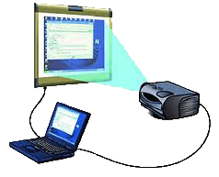
Интерактивная доска - это экран (сконструированный по определённой технологии), подсоединенный к компьютеру, изображение с которого передает на доску проектор (рис.1).
Рис. 1. Компоненты ИД.
http://www.itn.ru/Attachment.aspx?Id=89003
ИД обычно включают 4 компонта: компьютер, мультимедийный проектор, соответствующее программное обеспечение и саму интерактивную доску.
Интерактивная доска работает одновременно как монитор и устройство ввода данных: управлять компьютером можно, прикасаясь к поверхности доски. На интерактивной доске можно работать так же, как с дисплеем компьютера.

1.2. Типы ИД по технологии изготовления и способу отображения информации

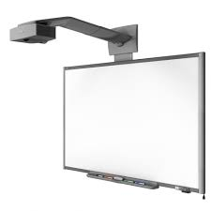
По способу отображения информации интерактивные доски делятся на доски прямой проекции (рис. 2) и доски обратной проекции (рис. 3) . ИД прямой проекции имеют проектор, расположенный перед доской - на подставке или на потолке.
У ИД обратной проекции проектор располагается позади доски. Благодаря этому человек, работающий с доской, не стоит на пути светового потока проектора. Доску можно свободно передвигать по помещению, не перенастраивая проектор после каждого перемещения.
Рис. 2. ИД прямой проекции. https://encryptedtbn1.gstatic.com/images?q=tbn:ANd9GcT1iP93HkJNNO0tDdC-ccTQAS12pOi7itMZc4sDVFIDzX-2FoM26g
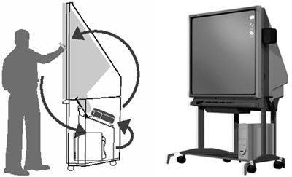
Рис. 3. ИД прямой проекции.
http://www.google.ru/url?sa=i&rct=j&q=&esrc=s&source=images&cd=&cad=rja&uact=8&ved=0CAcQjRw&url=http%3A%2F%2Fwww.npstoik.ru%2Fvio%2Finside.php%3Find%3Darticles%26article_key%3D119&ei=TW7PVO3uJMTTygOtwYG4Dg&psig=AFQjCNFFDgs7b_VADBoA3FljOJ3B7TtJnw&ust=1422966723315246

По технологии изготовления доски бывают трёх типов:
- ИД, фиксирующие сопротивление поверхности при прикосновении;
- ИД, фиксирующие электромагнитные импульсы;
- Лазерные ИД, они имеют твердую рабочую поверхность с инфракрасными лазерными сканерами, установленными на поверхности.
Подробную информацию можно прочитать на сайте:
http://venture-biz.ru/tekhnologii-innovatsii/138-interaktivnoe-obuchenie.

1.3. Почему мы выбираем ИД Smart Board?

В дальнейшем мы рассмотрим основы работы с ИД Smart Board.
Это связано с тем, что в большинстве школ закупают и устанавливают в классах ИД Smart Board. Об этом говорит следующая статистика:
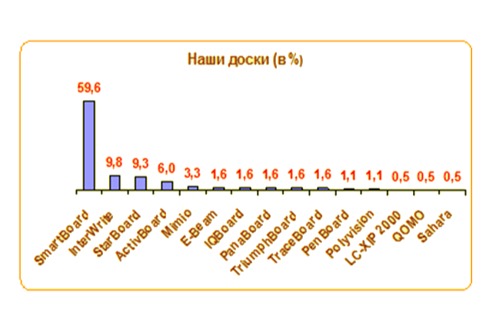

В Москве, в школах ЮАО, недавно были установлены 216 интерактивных досок SMART Board, которые были признаны лучшими интерактивными досками в результате открытого тестирования. Интерактивная доска SMART Board была выбрана учителями среди интерактивных устройств разных производителей во время специального теста, организованного в условиях, идентичных школьным. Всего в голосовании приняли участие 420 учителей со всего округа, и большинство из них выбрали интерактивную доску SMART Board. (http://www.nestor.minsk.by/kg/news/2006/07/2625.html).

Задание 1. SMART Board
- Выясните, к какому из трёх типов ИД относится SMART Board.
- Что означает слово SMART?

2. Основные инструменты рабочей панели ИД и их функциональность

2.1. Настройка панели инструментов ИД
После установки драйверов продуктов SMART на ПК, на рабочем столе слева появится свёрнутая панель инструментов ИД:
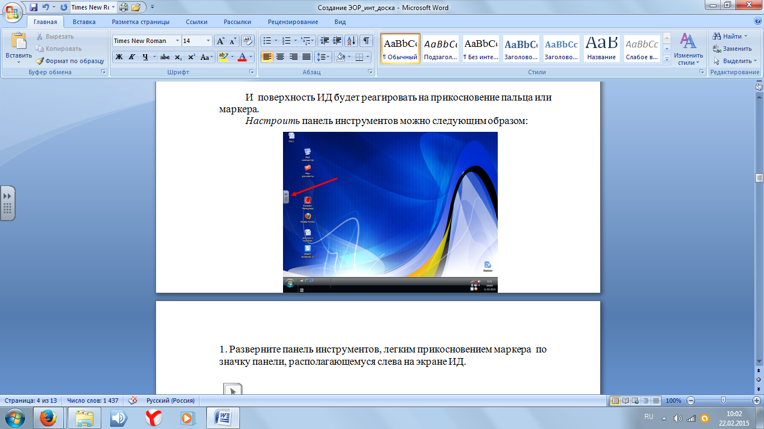

и поверхность ИД будет реагировать на прикосновение пальца или маркера.
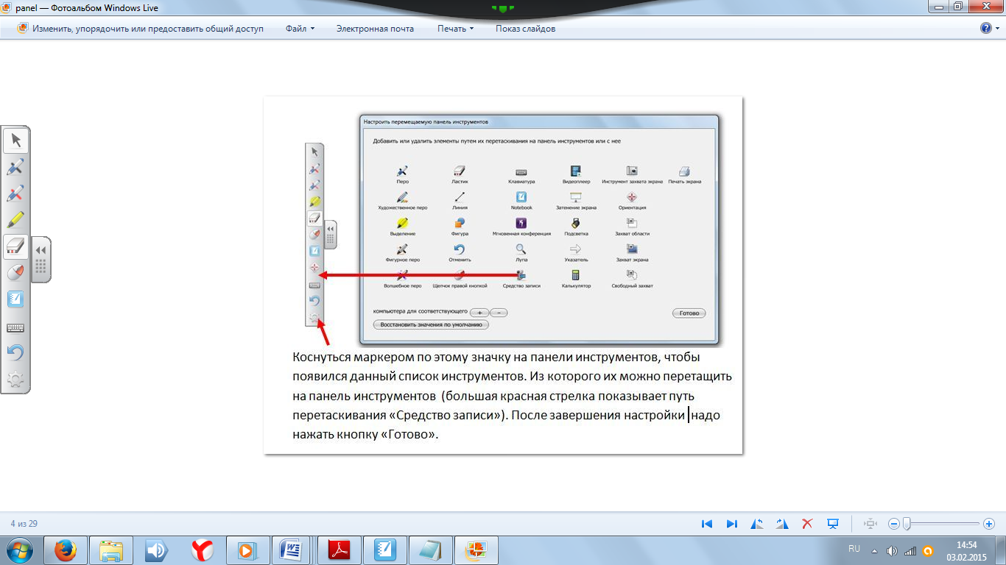
Настроить панель инструментов можно следующим образом:
1. Разверните панель инструментов, легким прикосновением маркера по значку панели, располагающемуся слева на экране ИД.
Настроить панель инструментов можно следующим образом:
1. Разверните панель инструментов, легким прикосновением маркера по значку панели, располагающемуся слева на экране ИД.

2. Коснитесь маркером по нижнему значку в виде шестерёнки (настроить). Появится список инструментов ИД.
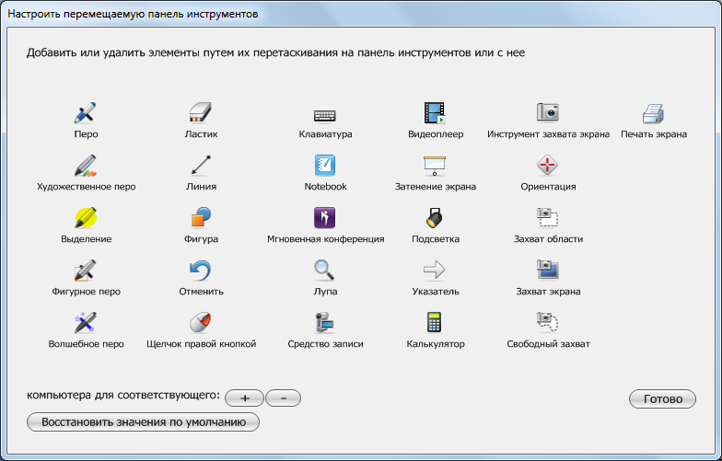
3. Перетащите из этого списка на панель те инструменты, которые понадобятся Вам для работы с доской. После завершения настройки коснитесь кнопки «Готово».

Задание 2. Инструменты ИД
1.Изучите список инструментов.
2. Перенесите на Панель инструментов следующие инструменты: Средство записи, Фигура и Подсветка.
3. Выберите (коснитесь маркером значка данного инструмента) инструмент Подсветка. Изучите этот инструмент. Какие фигуры может принимать область подсветки?

2.2. Режимы работы ИД
SMART Board может работать в двух режимах:
- Режим выбора (или «мыши»), в этом случае с помощью маркера можно запускать соответствующие программные приложения или открывать и закрывать различные файлы.
- Режим рисования, в этом случае маркером можно просто рисовать или писать по поверхности ИД.
Режим выбора
Этот режим включается, если на панели инструментов коснуться маркером значка со стрелкой. В этом случае, маркер будет выполнять роль мыши.
Если необходимо, например, запустить приложение Microsoft Word, то надо два раза подряд коснуться (имитация двойного щелчка левой кнопки мыши) значка этой программы.
Для открытия контекстного меню достаточно коснуться в течение нескольких секунд (имитация щелчка правой кнопки мыши), например, значка файла.
Режим рисования
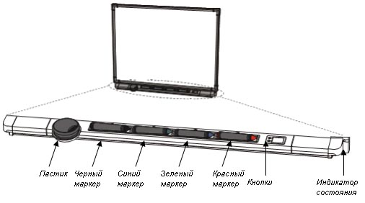
Данный режим включается сразу же, как только Вы возьмёте с лотка какой-либо маркер или на панели инструментов выберите инструмент «Перо».

(http://www.kitc.ru/sivt/teh_podderzhka/rykov_inter_doski/)
При включённом режиме рисования появляется рамка вокруг рабочего стола.
Это означает, что поверх рабочего стола появляется прозрачный слой (его называют слоем чернил), на котором можно писать и рисовать.

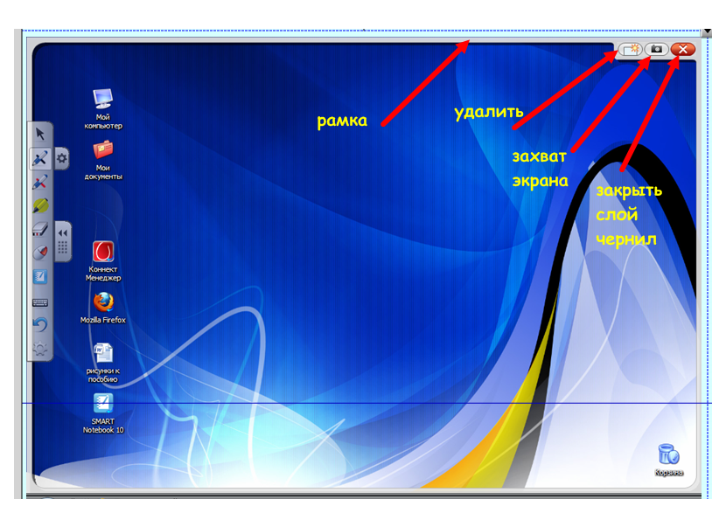
Этот слой остается до тех пор, пока вы не положите маркер обратно на лоток или не коснетесь доски. Ваше первое прикосновение к доске удалит рамку и все ваши записи.
Этого можно избежать, если произвести настройку слоя чернил. Для этого в панели задач коснитесь значка SMART Board:
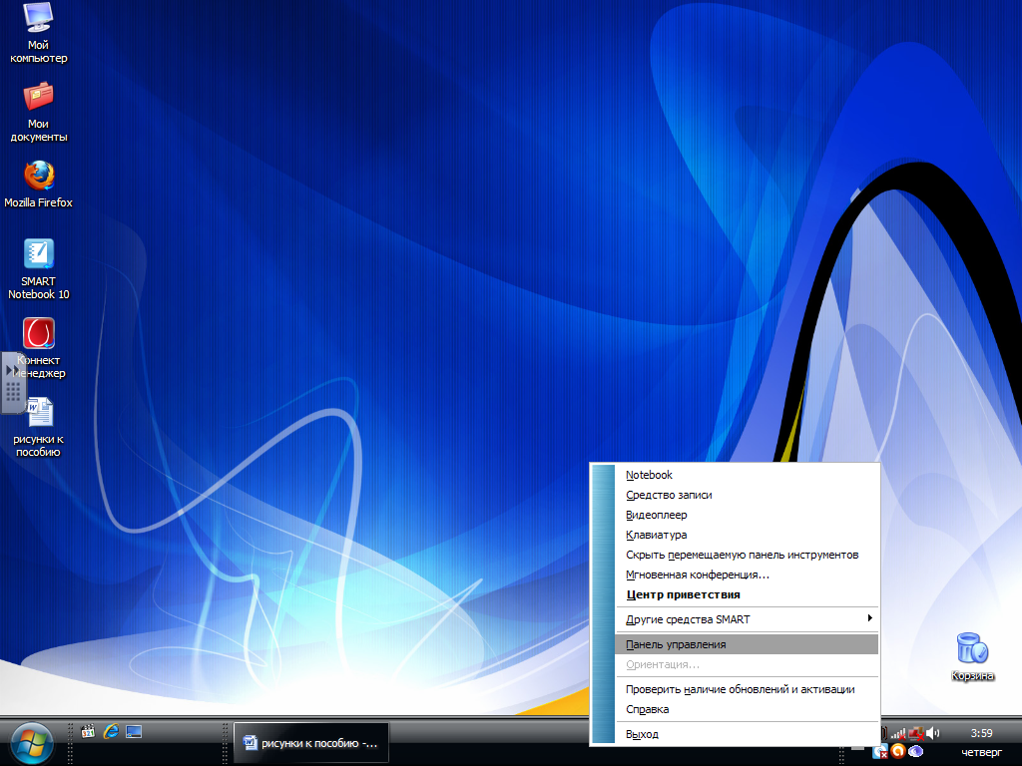
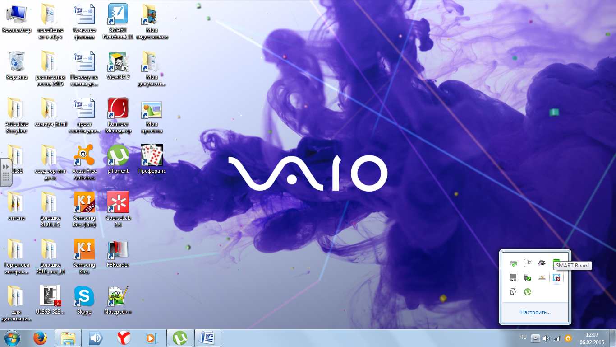
В открывшемся меню выберите Панель управления:

Появится окно Панель управления, и в нём выберите Параметры слоя чернил:
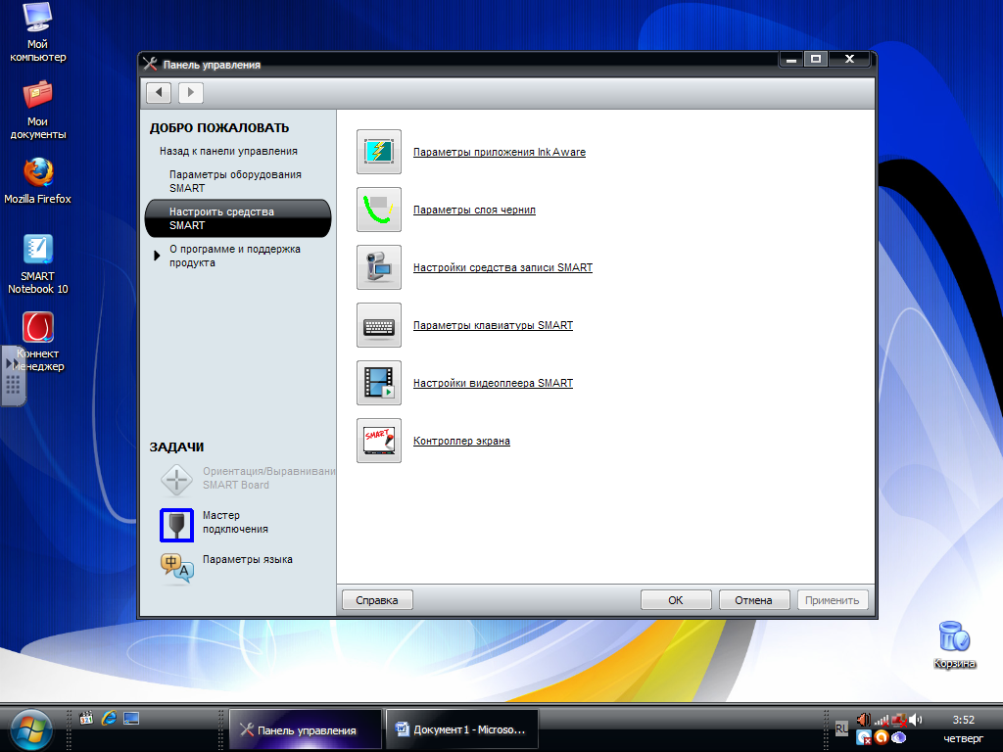
В появившемся окне надо снять галочку с опции Закрывать слой чернил по указателю.
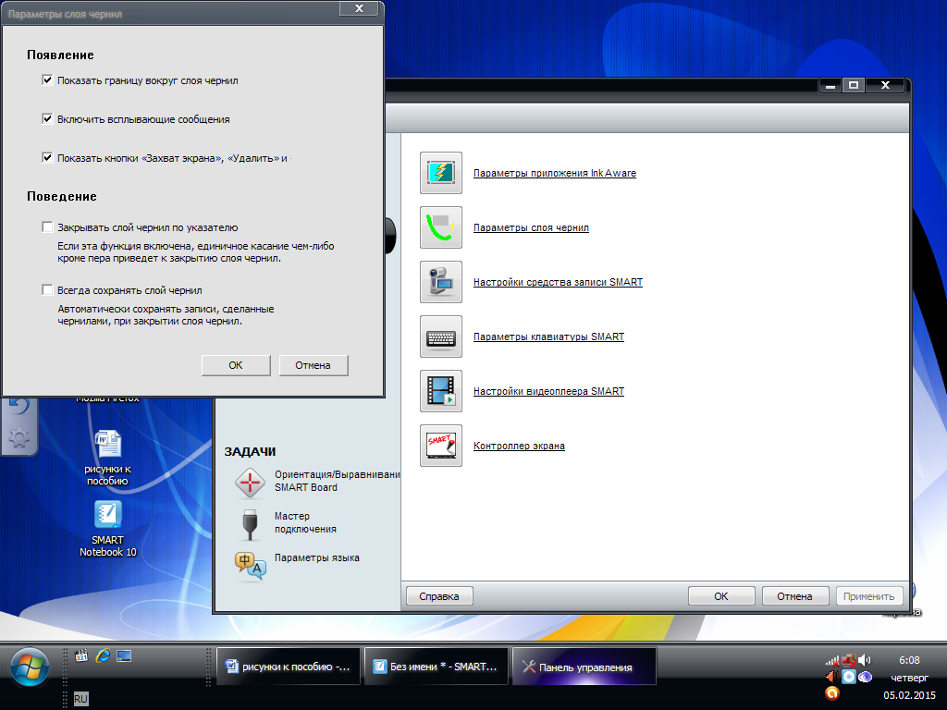
После этого можно перейти к выбору нужного инструмента. Чтобы понять назначение данного инструмента, надо к его значку подвести маркер и появится подсказка. Многие инструменты ИД, перед тем как ими пользоваться, надо настроить (изменить первоначальные свойства). Для их настройки справа от инструмента отображается значок в виде шестерёнки. При нажатии на этот значок откроется окно Свойства. Например, на панели инструментов выберем инструмент Перо и откроем его свойства:

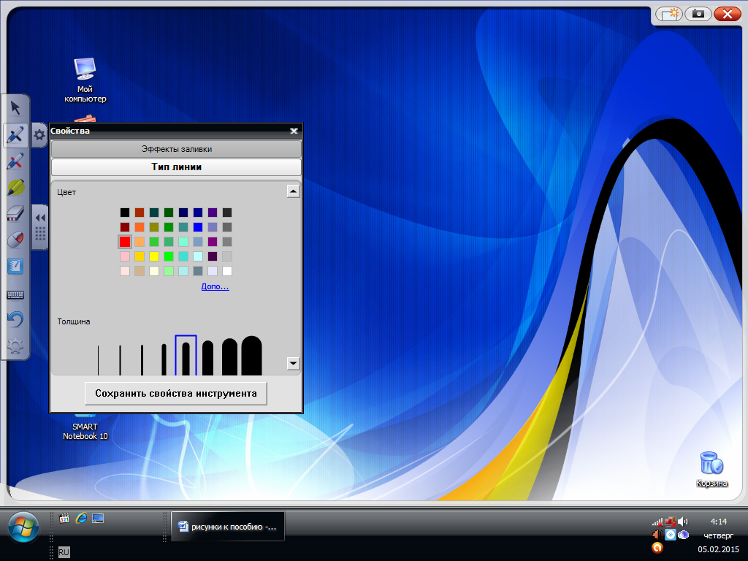
В этом окне можно выбрать цвет линии, её толщину, тип (сплошная или пунктирная), вид начала и конца линии, и не забудьте сохранить Ваш выбор. Для этого нажмите кнопку Сохранить свойства инструмента.
На следующем рисунке в прозрачном слое чернил Пером написано число 85:
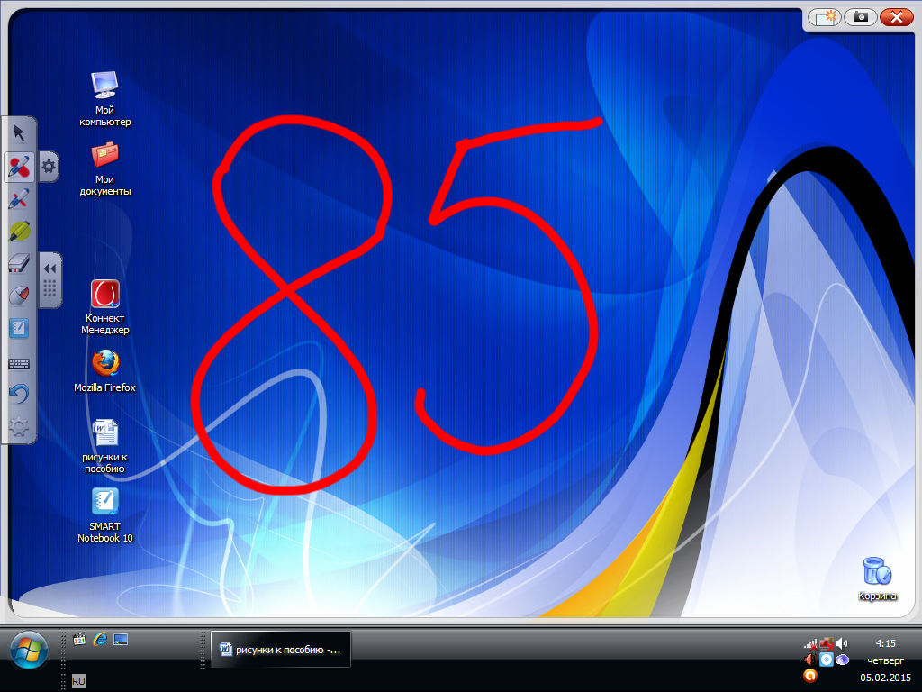
Писать и рисовать инструментом Перо можно и в документах Microsoft Office. Например, в Word:
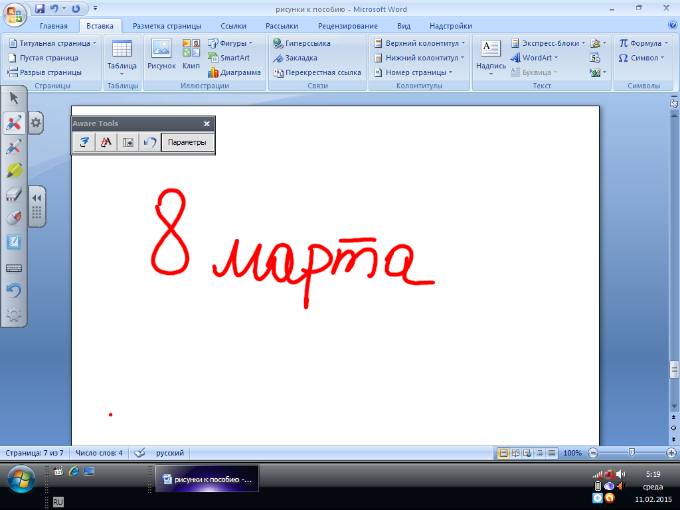

Задание 3. Изменение свойств инструментов
1. Настройте параметры слоя чернил, чтобы он закрывался не по указателю.
2. На панели инструментов выберите инструмент Перо и измените его свойства так, чтобы Вы могли по верх рабочего стола на ИД нарисовать следующие объекты: треугольник, квадрат, круг, используя разные типы линий по виду, толщине и цвету.

2.3. Экранная клавиатура
Откройте документ, в котором Вы хотите набрать текст. На странице выберите место для ввода текста щелчком маркера и запустите Экранную клавиатуру. Для этого надо коснуться значка «Клавиатура» на панели инструментов.
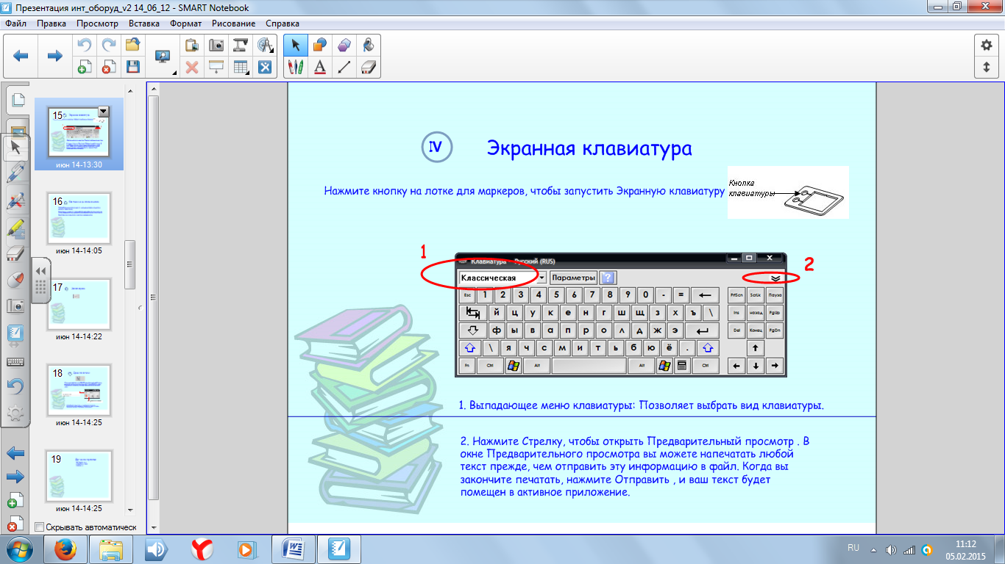
1. Выпадающее меню клавиатуры позволяет выбрать вид клавиатуры.
2. При нажатии стрелки на клавиатуре появится строка предварительного просмотра. В этой строке Вы можете напечатать любой текст прежде.. Когда вы закончите набирать текст, нажмите рядом с этой строкой кнопку Отправить, и ваш текст будет помещен на страницу соответствующего документа.

Задание 4. Работа с электронной клавиатурой
1. Создайте документ в MS Word:
используя инструмент Перо, напишите фразу “Мы изучаем Интерактивную доску”.
2. Вставьте эту фразу как изображение (рисунок), для этого нажмите первую кнопку в появившемся окне Aware Tools:
3. Напишите эту же фразу и нажмите вторую кнопку (вставить как текст). Что при этом произойдёт? Во что превратилась фраза, написанная пером?
4. Выберите инструмент Экранная клавиатура. Выясните, какие типы клавиатуры, кроме Классической, возможны.
5. С помощью Электронной клавиатуры наберите текст: возможны 6 типов
Экранной клавиатуры: Классический, …
6. Сохраните данный документ под именем Задание 4.

3. Программа SMART Notebook 11
ИД сопровождается программным обеспечением (ПО), в состав которого входят средства для подготовки интерактивных материалов к уроку. В случае SMART Board таким ПО является SMART Notebook.
В качестве основных аргументов к использованию именно этой программы можно отнести следующие (http://www.alted.ru/oo836/Inter.jsp)::
- Удобный русскоязычный интерфейс.
- Программа работает с доской любой модели;
- В ее состав входит обширная коллекция готовых объектов (картинок, фонов, интерактивных элементов и т.д.), которую можно пополнять собственными коллекциями;
Данная программа позволяет создавать презентации к уроку. В отличие от обычной презентации, каждый слайд (страница) Notebook интерактивен. Это означает, что в процессе урока на ИД, на которой отображается слайд, учитель и ученики могут управлять (перемещать, добавлять, изменять ) объектами, расположенными на этом слайде.
ПО SMART Notebook создаёт и сохраняет файлы с расширением .notebook, которые можно открыть на любом ПК, на котором установлена данная программа.
Эта программа позволяет создавать электронные образовательные ресурсы, которые учитель может использовать при работе с ИД.
Список ключевых отличий SMART Notebook 11 от версии 10.8(http://www.digis.ru/news/company_news/smart_introduces_its_first_interactive_projector_for_education/):
1. Совершенно новый, эргономичный интерфейс программы;
2. Добавлена пополняемая коллекция виджетов. Коллекцию можно пополнять с официального сайта компании (www.smarttech.com) или с локальной версии (www.smart-cis.ru);
3. Добавлен Activity Builder. Данный инструмент позволяет создавать 2 группы объектов, которые могут взаимодействовать с одним выделенным объектом, на уровне принят/отторгнут;
4. Добавлена возможность работы со встроенным Интернет-браузером, что позволяет не только работать с интернет-сайтами не выходя из Smart Notebook, но и захватывать аудио, видео, фото файлы с помощью функции Drag&Drop (прямое перемещение объектов);
5. Упрощена функция группировка-разгрупировка;
6. Возможность создания индивидуального «креативного» карандаша;
7. Добавлена кнопка возврат в исходное состояние всей страницы;
8. Более удобная функция настройки размера табличных ячеек;
9. Добавлена функция скрыть/открыть табличную ячейку;
10. Более удобная функция записи и прослушивания аудиофайлов;
11. Более удобная функция изменения цвета;
12. Создан SDK для Smart Notebook (набор инструментов для программирования);
13. Добавлен карандаш, эмулирующий пастельные мелки;
• пакет SDK для ПО SMART Notebook 11 позволяет учителям и сторонним разработчикам создавать неограниченное число пользовательских дополнений и мини-приложений.

3.1. Интерфейс программы
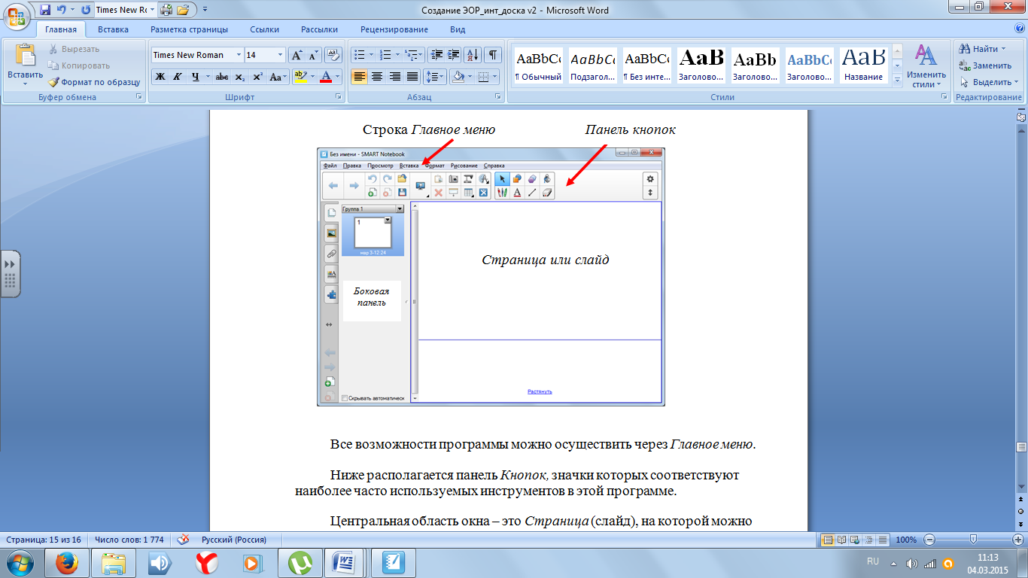
  - При запуске программы откроется окно:
Все возможности программы можно осуществить через Главное меню.
Ниже располагается панель Кнопок или Инструментов , значки которых соответствуют наиболее часто используемых инструментов в этой программе.
Центральная область окна – это Страница (слайд), на которой можно рисовать и вставлять различные объекты. Слева от неё, располагается панель, ее называют Боковая панель. На ней по аналогии с программой PowerPoint располагаются эскизы Страниц (слайдов).
Слева от Боковой панели расположены закладки, которые позволяют, не открывая Просмотр в Главном меню, выбрать один из пяти режимов просмотра: Сортировщик страниц, Коллекция, Вложения, Свойства, Конструктор уроков. По умолчанию, при открытии данной программы активным является режим Сортировщик страниц.
Познакомиться с интерфейс программы SMART Notebook 10.8 можно на сайтеhttp://smart.schoolsite1.ru/videolessons/69-04.html

Задание 5. Изучение строки Меню
1. Откройте программу SMART Notebook.
2. Изучите строку меню и ответьте на следующие вопросы:
- Как сохранить презентацию?
- Что такое "запланировано сохранений"? Выберите опцию «Не сохранять документ автоматически».
- Чем отличаются команды "Создать" и "Открыть"?
- В каком меню находится действие "Изменить группы страниц"?
- Как создать затенение экрана или шторку? В каком это меню?
- В каком меню находится действие "Настроить панель инструментов"?
- В каком меню находится инструмент Захват экрана?
- В каком меню можно узнать версию данной программы?
3. Ответы запишите на первом слайде в SMART Notebook, для этого щелкните по кнопке с изображением буквы А, появятся дополнительные настройки и типы шрифта. Выберете любой тип и щелкните в левом верхнем углу, появится объект, в котором с помощью клавиатуры введите соответствующий текст:
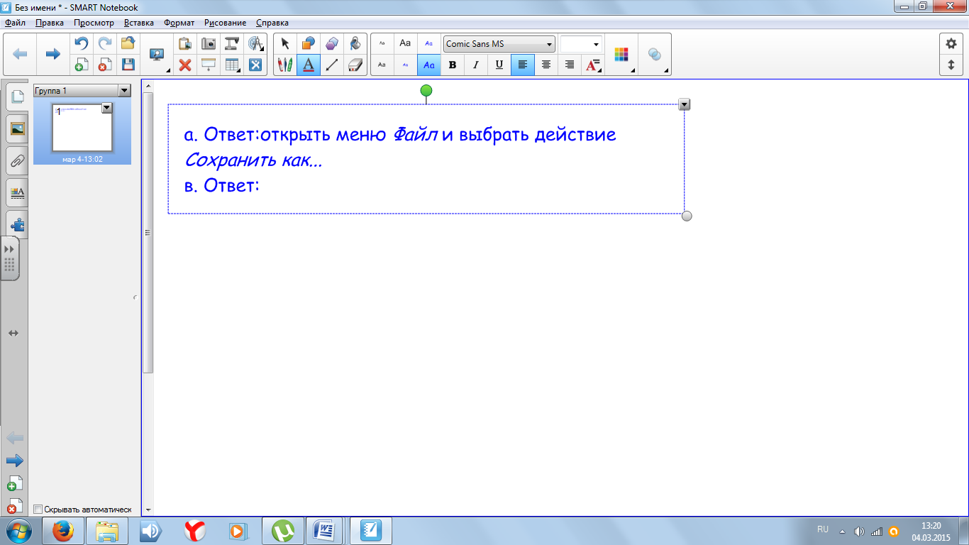
Чтобы убрать рамку вокруг текста нажмите на кнопку Выбор с изображением стрелки

Чтобы редактировать текст нажмите кнопку Выбор и щёлкните два раза по этому тексту.
4. Сохраните созданный файл.

Задание 6. Изучение панели кнопок

1. Изучите, каким инструментам соответствуют кнопки, расположенные на панели кнопок. Для этого подведите указатель мыши к значкам инструментов и прочтите их название и выясните, какие функции они могут выполнять.
2. Ответьте на вопросы:
- Какой инструмент позволяет добавить страницу?
- С помощью какого инструмента можно переходить от страницы к странице?
- Какой инструмент позволяет перейти к полноэкранному режиму просмотра?
- Какие виды перьев имеются на панели инструментов?
- С помощью, какой кнопки Панель инструментов можно переместить вниз?
- С помощью, какой кнопки Боковую панель инструментов можно переместить вправо?
- Найдите инструмент (кнопку) Выбор. Этот инструмент позволяет выделять объекты (или несколько объектов) для их редактирования.
3. Ответы оформите следующим образом:
- Добавьте 2-ую страницу;
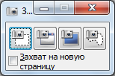
- Выберите инструмент Захват экрана (находится в меню Просмотр). Появится панель:

Если рядом с опцией «Захват на новую страницу» стоит галочка, уберите её.
- Нажмите кнопку Захват выделенной прямоугольной области. Появится крестик, с помощью которого,удерживая нажатой левую кнопку мыши (лкм) выделите панель инструментов и отпустите лкм. На странице появится изображение панели. Уменьшите это изображение и нарисуйте к нему стрелки с ответами, например, так:
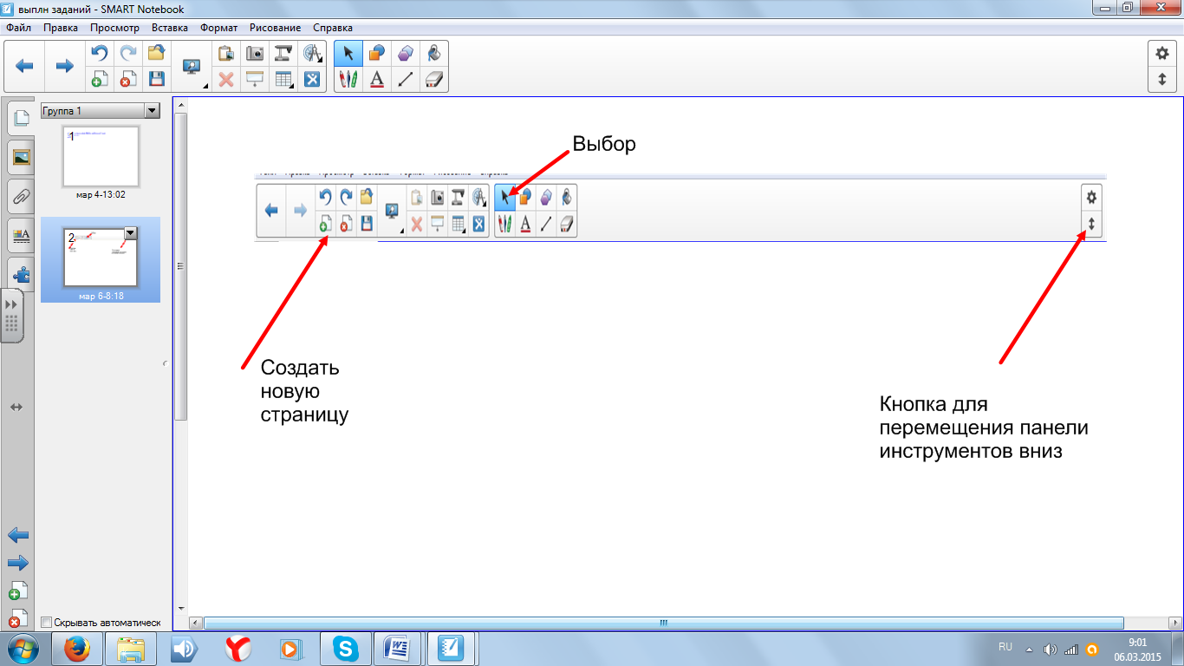

Задание 7. Настройка панели инструментов
1. Создайте 3-ью страницу.
2. Выберите инструмент Захват экран, с его помощью, выделите панель инструментов.
3. В меню Просмотр выбрать Настроить панель инструментов…
4. Выберите инструмент Средство записи и перетащите его на Панель инструментов.
5. Повторите пункт 2 и оформите 3-ью страницу, вот так:
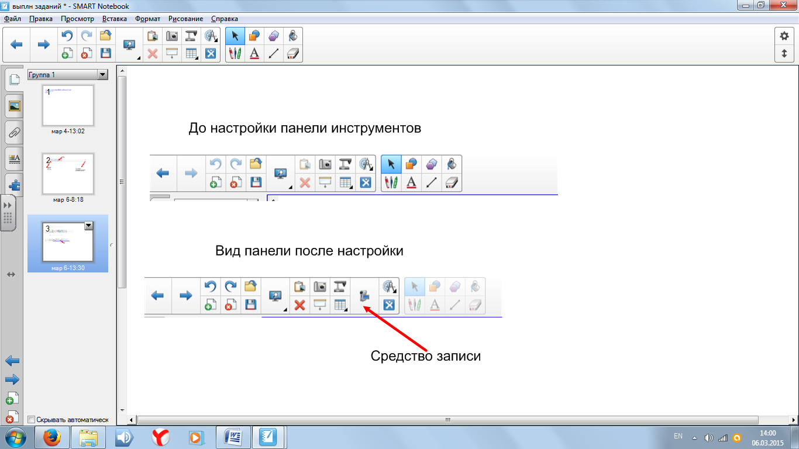

Задание 9. Вставка и заливка фигур
1. Создайте 4-ую страницу.
2. Исследуйте инструменты Фигуры и Заливка: вставляйте на эту страницу разные фигуры и меняйте цвета их контура и заливки.
3. Как можно изменить цвет контура фигуры и заливку?
4. Результаты представьте, например, так:

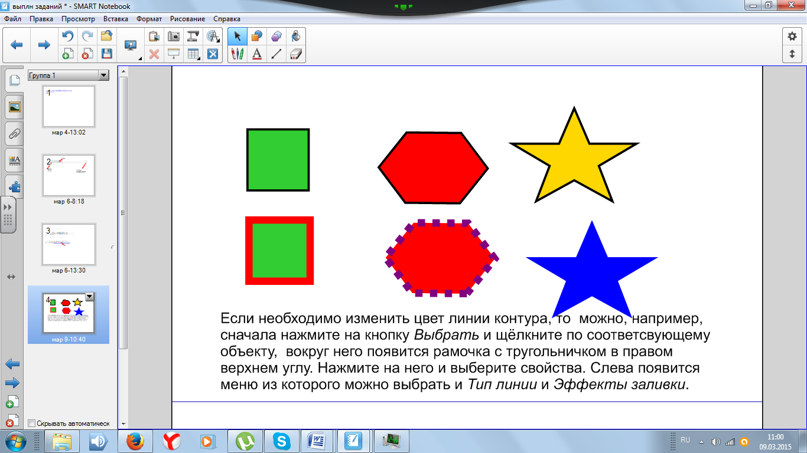

Задание 8. Работа с инструментом перо
1. Создайте 5-ую страницу. Нажмите на кнопку Перья, на панели инструментов появится кнопка Типы перьев, нажмите на неё и откроется следующий список:
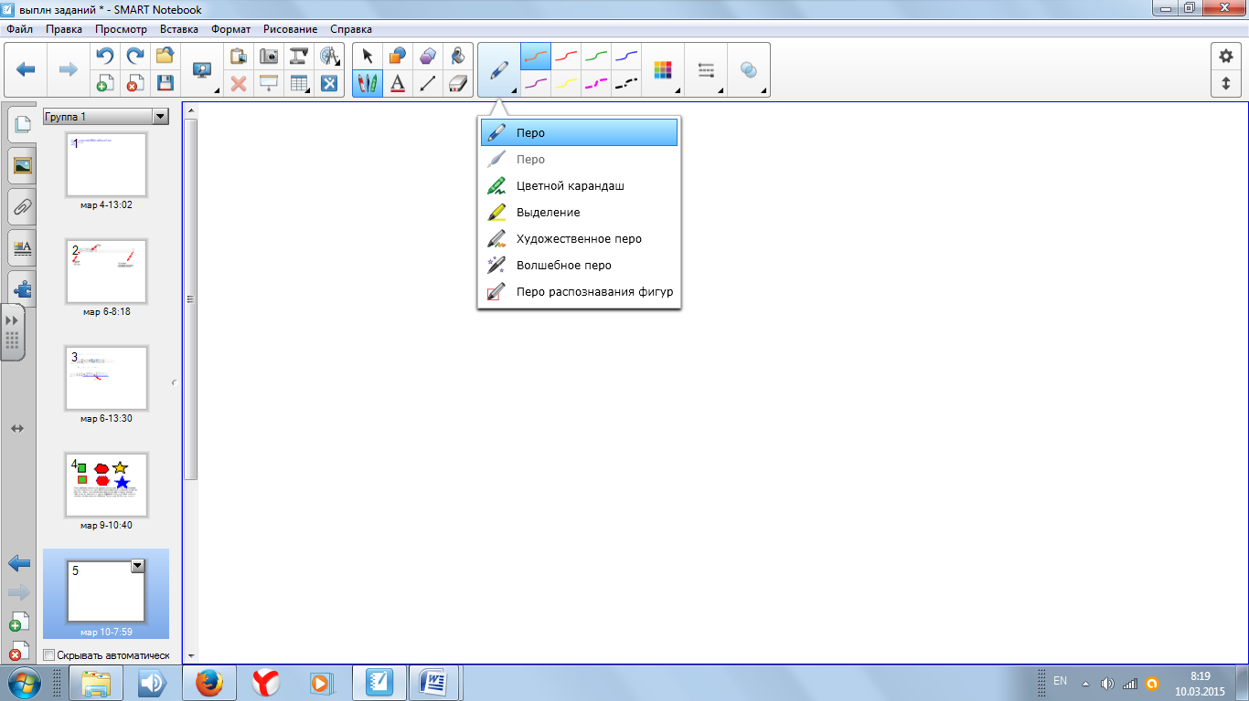
2. Выберите поочерёдно разные типы пера (кроме Волшебного пера и Пера распознавания фигур) и сделайте им зарисовки, меняя цвет и тип линии.
3. Выберите Волшебное перо. Используя его, сделайте следующие:
- нарисуйте произвольную линию и посмотрите, что с ней происходит;
- нарисуйте квадрат на фоне какого-либо рисунка, что при этом произойдёт?
- нарисуйте круг или овал (эллипс) на фоне какого-либо рисунка, что при этом произойдёт?
4. Изучите свойства Пера распознавания фигур: нарисуйте им квадрат, треугольник, круг и прямую линию.
5. Результаты работы представьте на 5-ой страницы, например, так
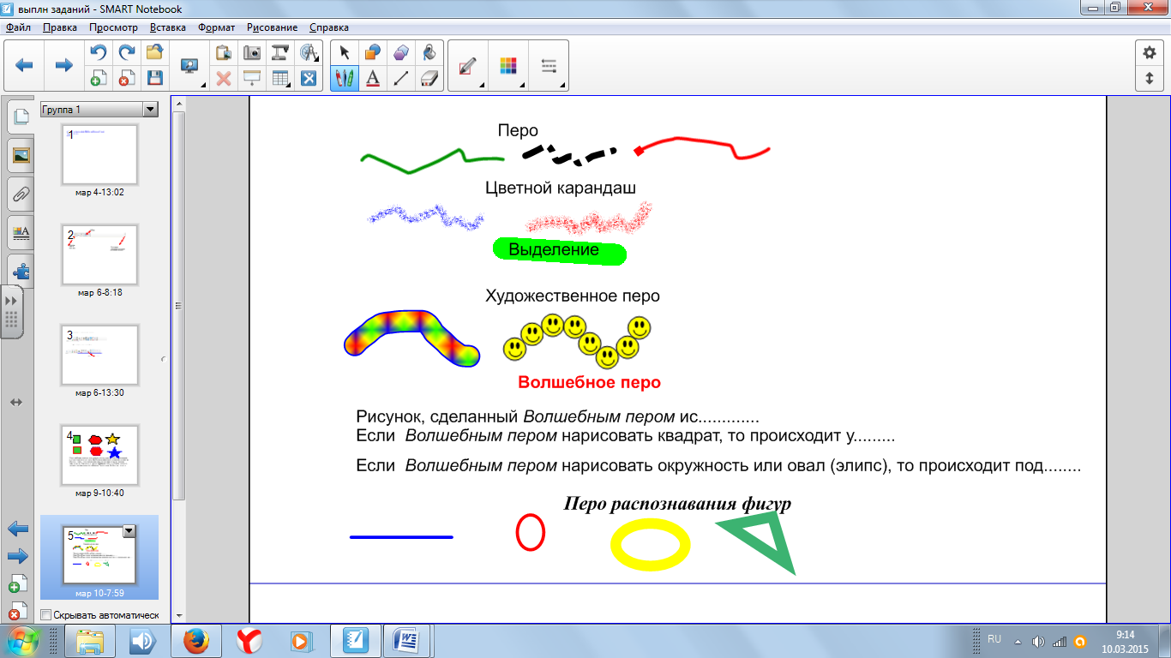

Задание 9. Инструменты измерения
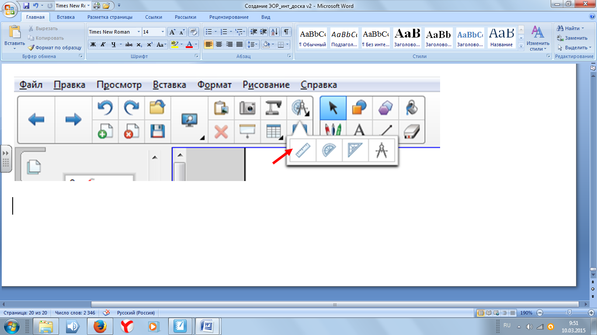
1. Создайте 6-ую страницу. Нажмите на кнопку Инструменты измерения и выберите Вставить линейку:

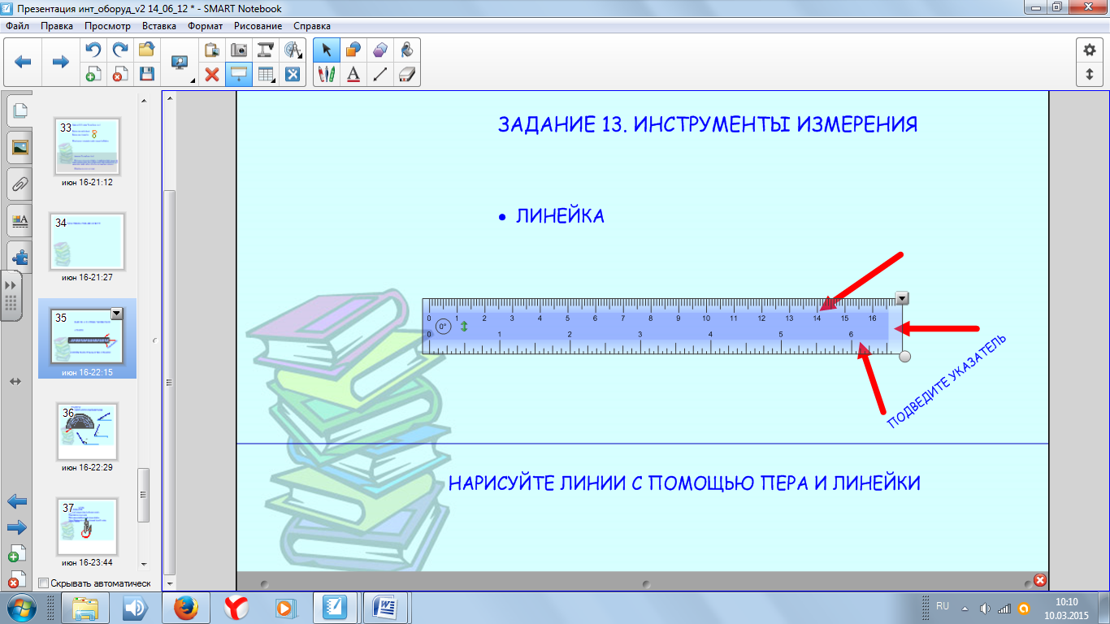
2. Подведите указатель мыши к точкам указанным на рисунке:

и произведите соответствующие действия: поворот линейки и изменение её размеров.
3. Научитесь перемещать линейку (подведите указатель мыши к центру линейки и нажмите лкм) по полю страницы.
4. Переместите линейку примерно в центр страницы. Нарисуйте с помощью линейки и Пера горизонтальную красную линию длинной 10 см.
5. К этой линии под углом 25⁰ нарисуйте прямую зелёную линию, например так:
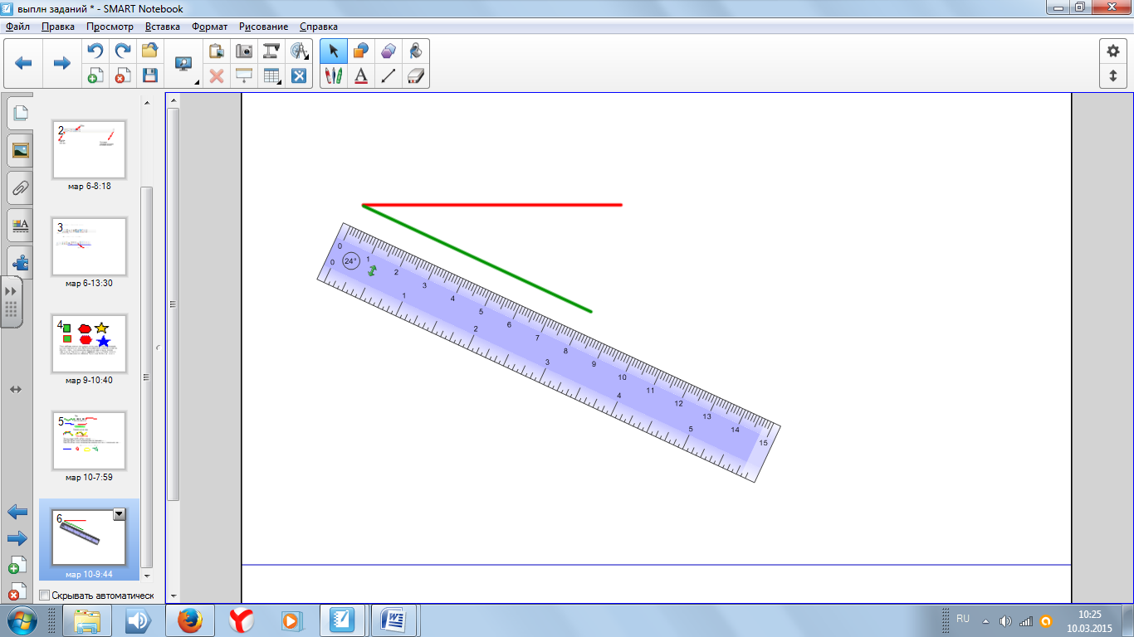
6. Создайте 7-ую страницу. Выберите инструмент Транспортир. После того как он появится на странице, щёлкните по нему и он будет выглядеть так:
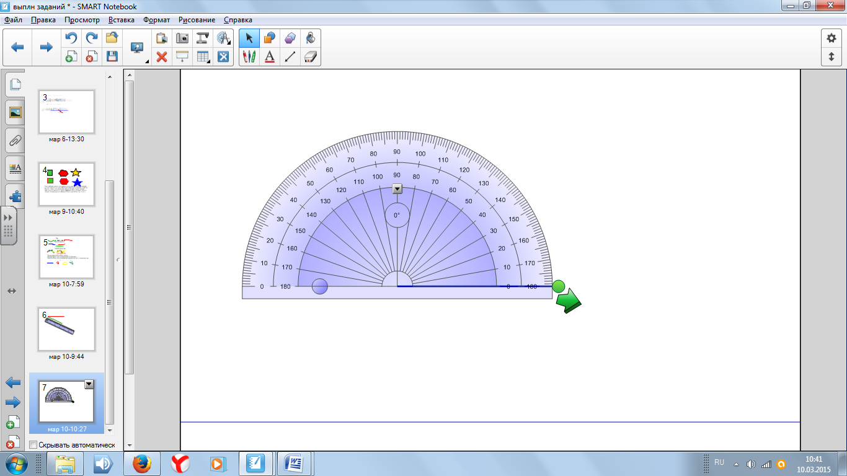
С помощью зелёного кружка можно установить любой угол. Установите угол 45⁰ и нажмите зелёную стрелку, появится объект угол 45⁰.
Постройте углы 30⁰ и 145⁰. Измените цвет (на красный) и тип (увеличьте толщину) линий угла.
7. Результаты работы представьте, например, так

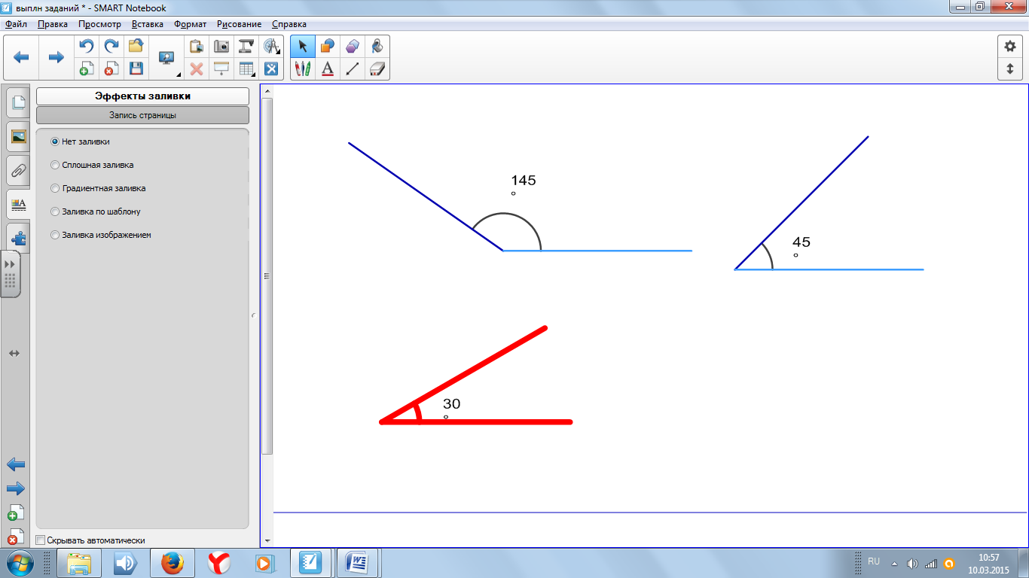
Примечание: чтобы убрать Измерительные инструменты со страницы, надо по инструменту щёлкнуть правой кнопкой мыши (пкм) и в открывшемся меню выбрать действие Удалить.
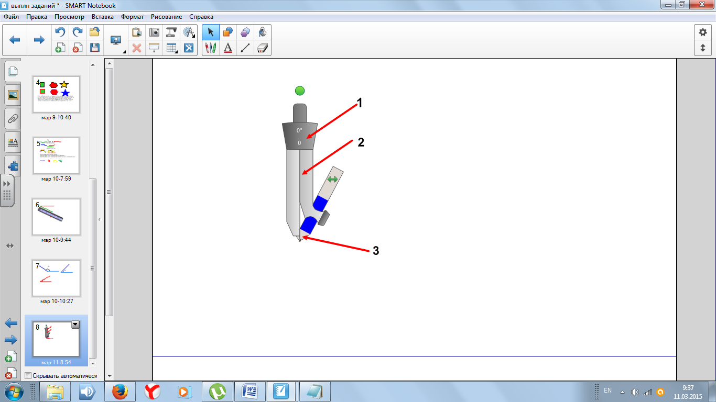
8. Создайте 8-ую страницу. Выберите инструмент Вставить компас (циркуль). На ниже приведённом рисунке, отмечены три позиции:нажмите по циркулю в позиции 1, появится крестик и удерживая лкм, научитесь перетаскивать циркуль по полю страницы;
- нажмите на ножку циркуля, в которой находится грифель –позиция 2; перетаскиванием задайте угол между острием и грифелем; число, отображаемое на рукоятке циркуля, указывает текущий угол между острием и грифелем;
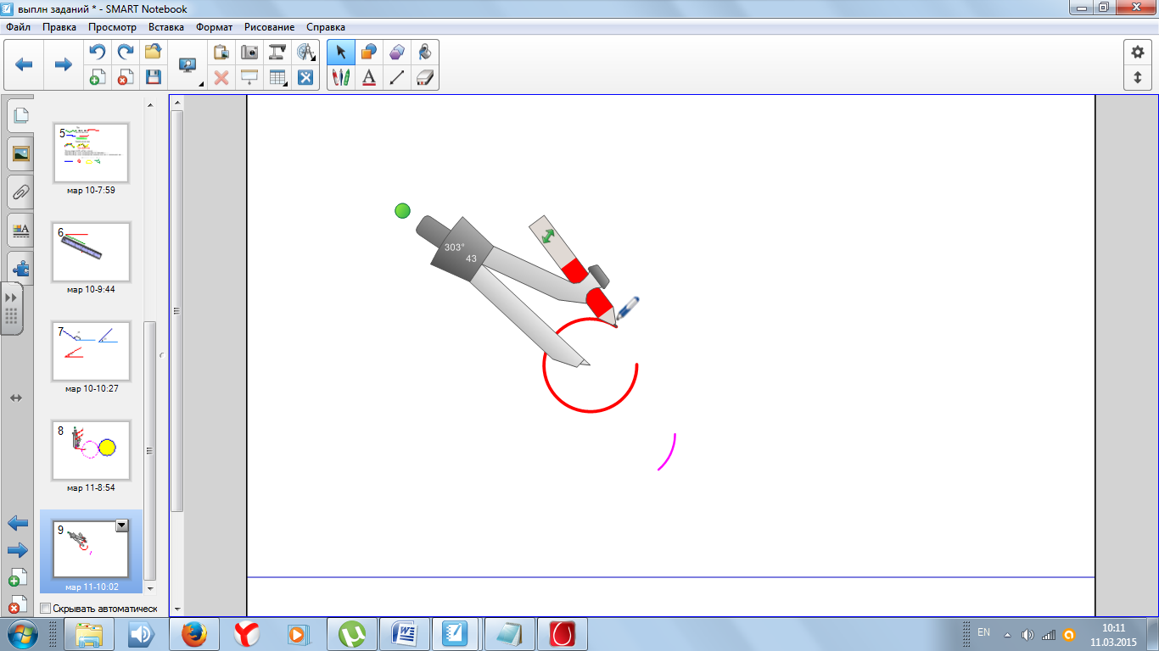
- нажмите на кончик грифеля циркуля – позиция 3; указатель мыши изменится на символ пера и перемещайте эту ножку в том направлении, в котором нужно повернуть, чтобы получилась окружность;

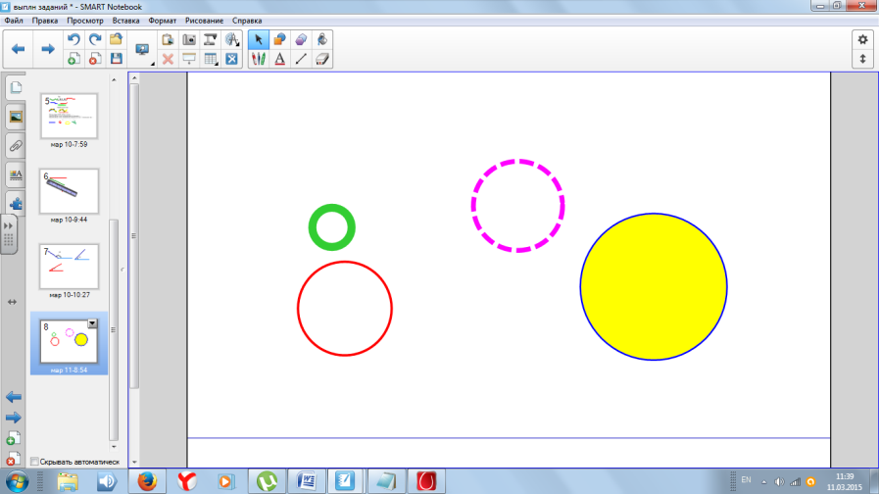
9. Чтобы изменить цвет грифеля, выберите инструмент Перо , а затем выберите соответствующий цвет и тип линии. Нарисуйте на данной странице циркулем несколько окружностей разного цвета и радиуса, одну из них залейте красой. Результат работы может выглядеть так

3.2. Сортировщик страниц
Как указывалось выше, на Боковой панели располагаются эскизы страниц (слайдов): каждая страница имеет свой номер, дату и время создания. Вместо даты создания страницы можно дать название страницы, которое будет соответствовать её содержанию. Для этого, сначала, выделите страницу (на рисунке страница 1), и на нажмите на кнопку с чёрным треугольником.
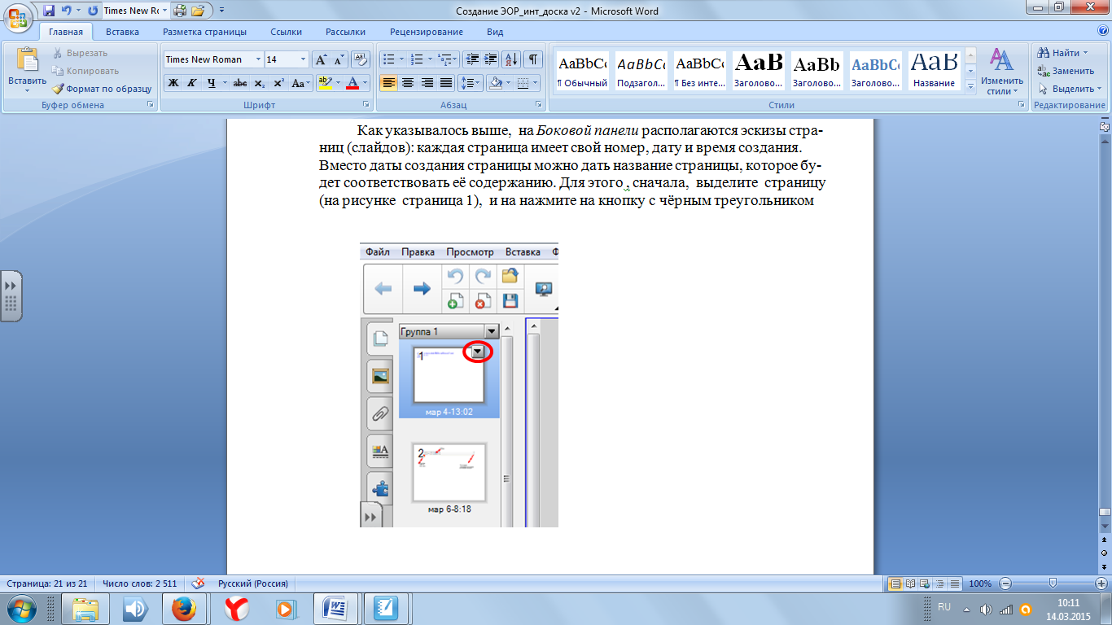

Появится меню, из которого видно, что можно делать с данной страницей:
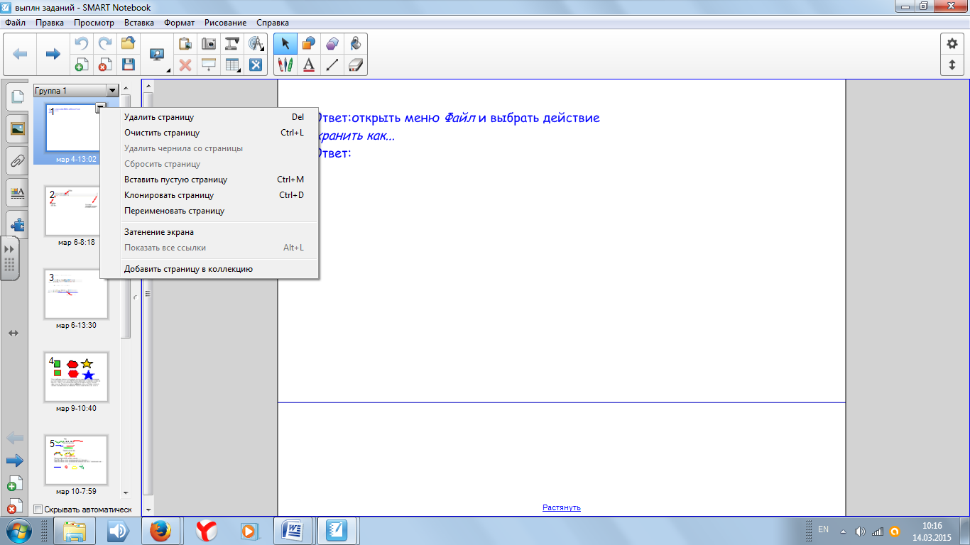
При создании страниц, по умолчанию, им присваивается имя соответствующее дате и времени создания страницы, например, мар 4-13:02. Для того, чтобы изменить имя страницы выберите пункт Переименовать страницу. Откроется поле, в которое введите название страницы, например, Задание 6:
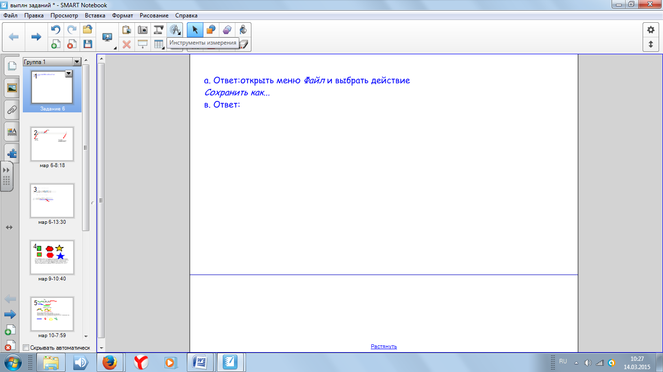
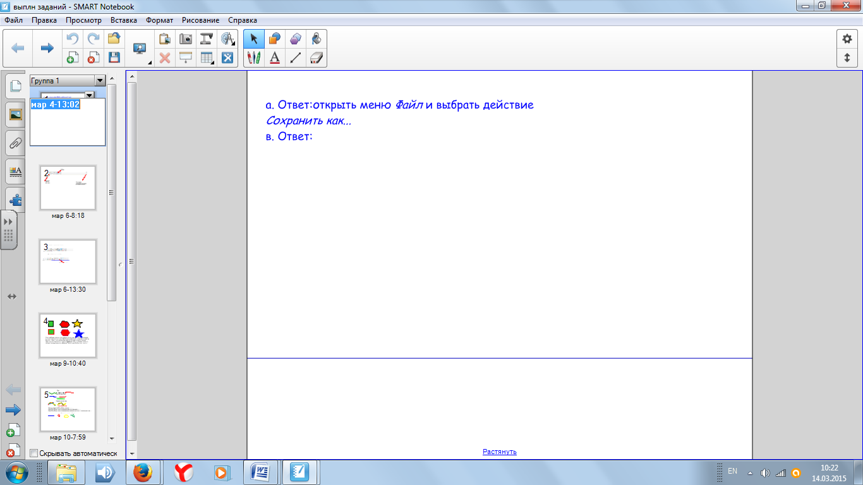

Созданные страницы можно группировать по соответствующим темам. По умолчанию создаваемые слайды входят в Группу 1. Чтобы создать свои группы страниц надо нажать на черный треугольник (рядом с названием Группа 1). Появится меню, из которого выберите Изменить группы страниц…
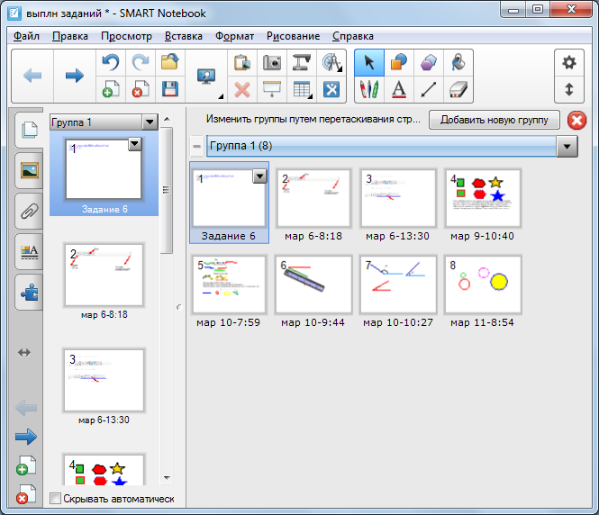
Окно программы, например, будет иметь такой вид:
В нашем случае Группа 1 состоит из 8 страниц. Разобьём эти страницы на две группы. Назовём первую группу «Изучение интерфейса» и она будет содержать три первых страницы. Вторую – «Изучение инструментов», в которую войдут другие пять страниц. Для этого выделите 1-ую страницу и нажмите на ней чёрный треугольник, в открывшемся меню, выберите действие Создать новую группу. После этого появится группа с 1-й страницей:
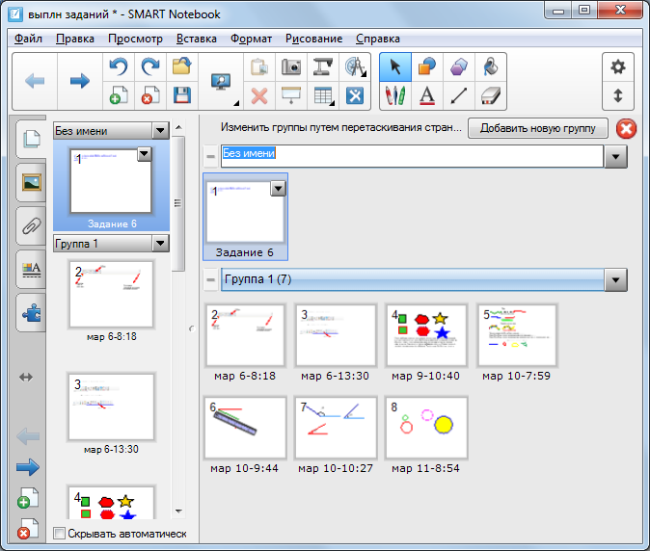
Измените, название этой группы на «Изучение интерфейса» и перетащите в неё 2-ую и 3-ью страницы. Переименуйте название «Группа 1» на «Изучение инструментов», для этого нажмите на чёрный треугольник и выберите действие Переименовать группу. Окончательно получим :
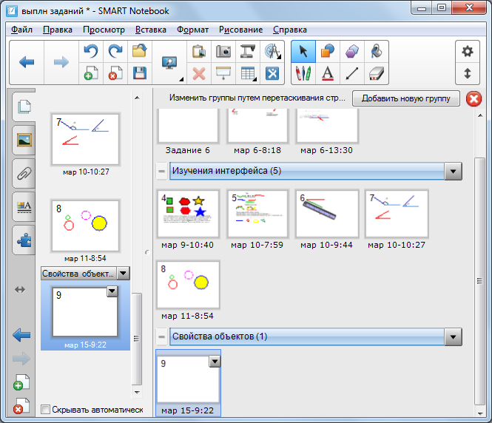
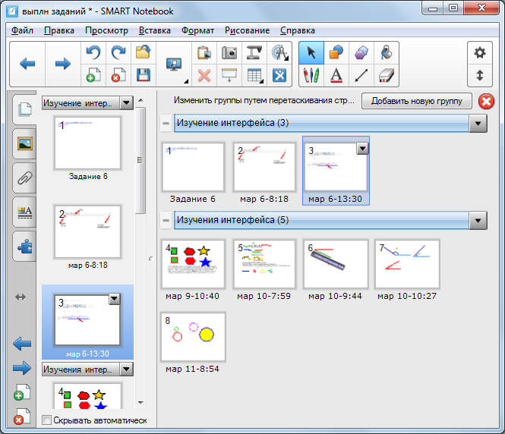
Создадим третью группу и назовем ее «Свойства объектов», для этого нажмите на кнопку Добавить новую группу. Заметьте, что при создании новой группы появляется и новая страница:
Чтобы выйти из данного режима нажмите на красный крестик, расположенный около кнопки Добавить новую группу.

Задание 10. Создание групп страниц
1. Переименуйте все восемь страниц по своему усмотрению.
2. Создайте три группы страниц, как было описано выше.
3. Выйдите из режима создания групп. Обратите внимание, что на панели эскизов страниц появились названия трёх созданных групп.
4. Самостоятельно выясните, как можно быстро переходить из одной группы в другую.

3.3. Работа с объектами
Все объекты, которые создаются или вставляются на страницу, можно редактировать. Любой объект можно перемещать, поворачивать, можно изменять его размеры и свойства. Можно создавать гиперссылки на другие объекты, страницы и документы. Другими словами, у каждого расположенного на страницы объекта имеется меню, которое содержит список возможных с ним действий. Для того, чтобы открыть это меню, надо выделить объект (щёлкнуть по нему) и нажать на чёрный треугольник, распложенный в верхнем правом углу рамки, окружающей данный объект. Для того чтобы разобраться с этими возможностями, надо выполнить ниже приведённые задания.

Задание 11. Редактирование объектов
1. Вставьте на 9-ую страницу, какой либо рисунок, имеющий непрозрачный фон. Для этого в строке меню нажмите на кнопку Вставка. Из открывшегося списка выберите Рисунок из файла…. Дальнейшие действия интуитивно понятны.
2. Когда рисунок появится, вокруг него появится рамка с зелёным кружочком и белым кружочком в правом нижнем углу. Если этой рамки нет, то щёлкните по этому объекту (это действие в дальнейшем будем называть выделение объекта). Потянув за белый кружок, можно изменять размер объекта. Зелёный кружок позволяет вращать объект. Исследуйте эти действия.
3. Щёлкнуть по объекту, появится рамка вокруг объекта, нажать на чёрный треугольник, распложенный в верхнем правом углу рамки, окружающей данный объект, появится меню:
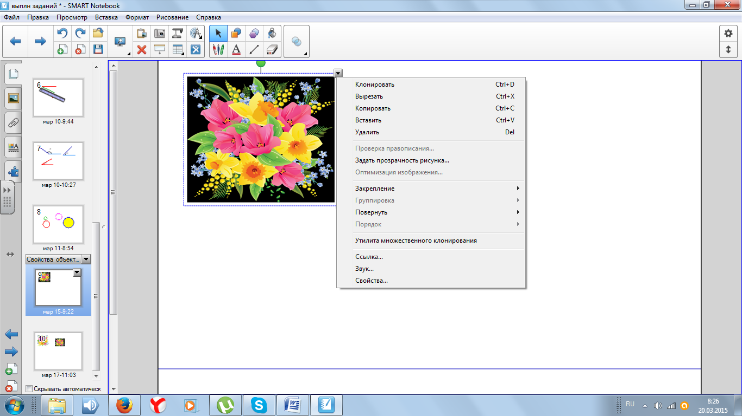
4. В данном меню указаны действия, которые можно совершать с этим рисунком (объектом). Выберите действие Клонировать. Раздвиньте оригинал и клон и на одном из них откройте меню и выберите Задать прозрачность рисунка…. Появится Диалоговое окно:
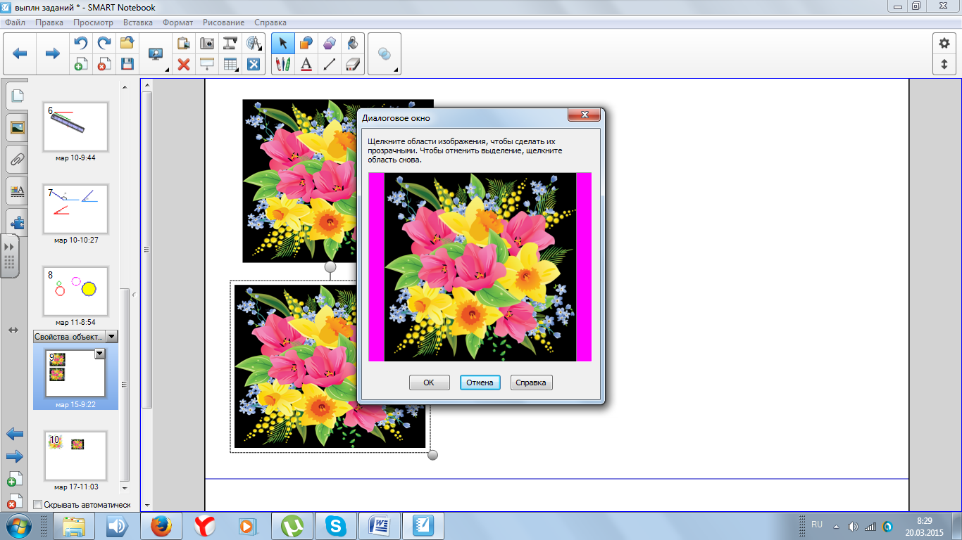

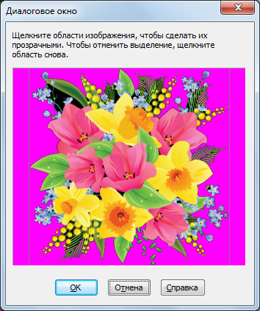
Дальше, работайте пипеткой, которая появится, когда указатель мыши появится в области рисунка . Наведите пипетку на некоторую часть рисунка и щелкаем левой кнопкой мышки. Прозрачные области отображаются фиолетовым цветом.
После нажатия кнопки ОК, страница будет выглядеть так:
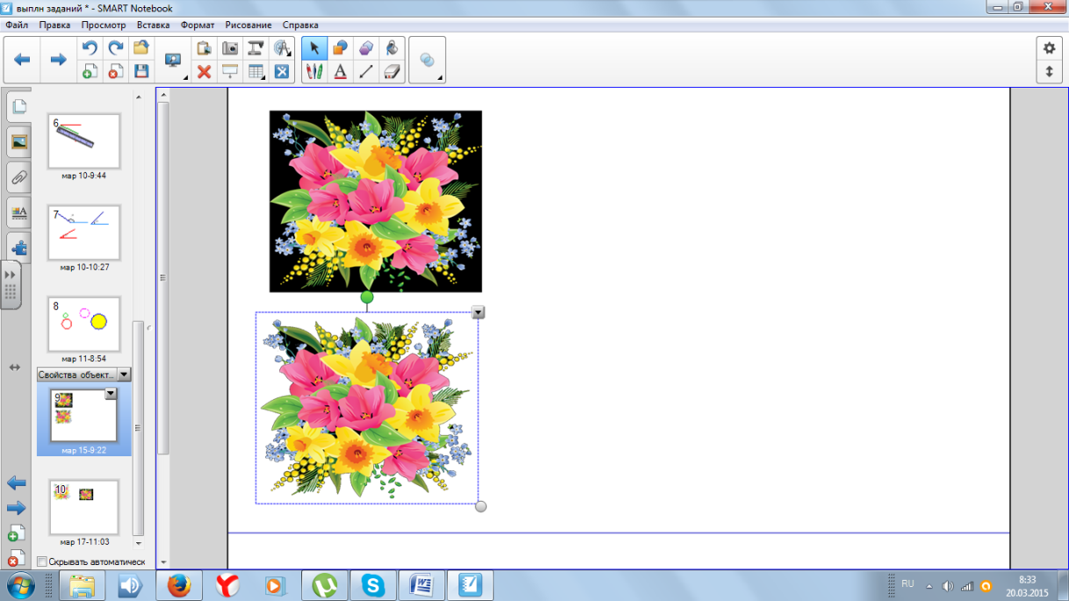
5. Выделите, например, исходный объект. Откройте меню данного рисунка и изучите следующие действия: Закрепления, Повернуть, Порядок, Ссылка, Утилита множественного клонирования и Звук.
6. Создайте 10-ую страницу, на которой опишите действия Ссылка и Звук. Например, так:

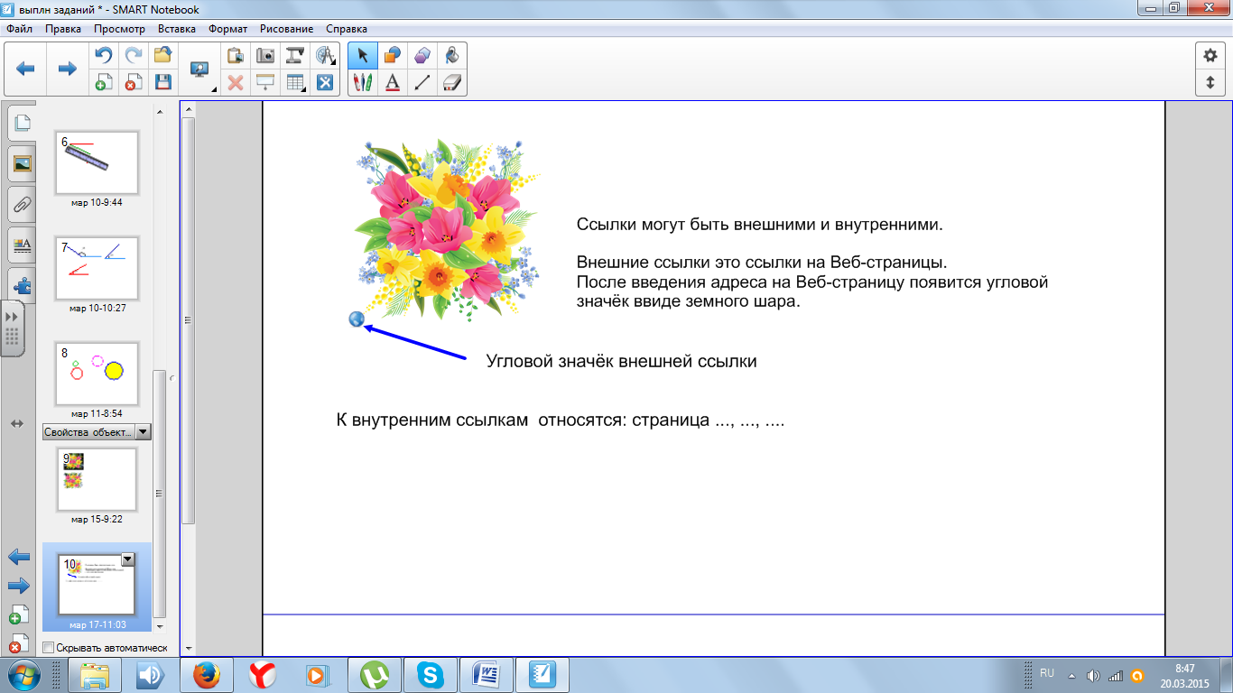
3.4. Режим свойства объектов
Этот режим позволяет изменять присущие данному объекту свойства:
стиль текста, тип линии, эффект заливки и анимацию. Кроме этого, можно создать и редактировать заливку (фон) страницы, а также выполнить Запись страницы. Запись страницы - это видеозапись событий, которые создаются на данной страницы. События могут состоять из появления или исчезновения объектов, изменение их размеров, их движения и другие действия.
Необходимо отметить, что действие Запись страницы отличается от записи с помощью Средства записи Smart, которое было рассмотрено выше. Отличия, при записи страницы, заключаются в следующем:
- нельзя записывать звук;
- указатель мыши отображаться не будет;
- просмотреть сделанную запись можно только на данной странице;
В этот режим Свойства можно войти тремя способами. Первый способ: в строке Меню нажмите кнопку Просмотр и выберите из списка Свойства.

Второй способ: с левой стороны от Боковой панели щёлкните по значку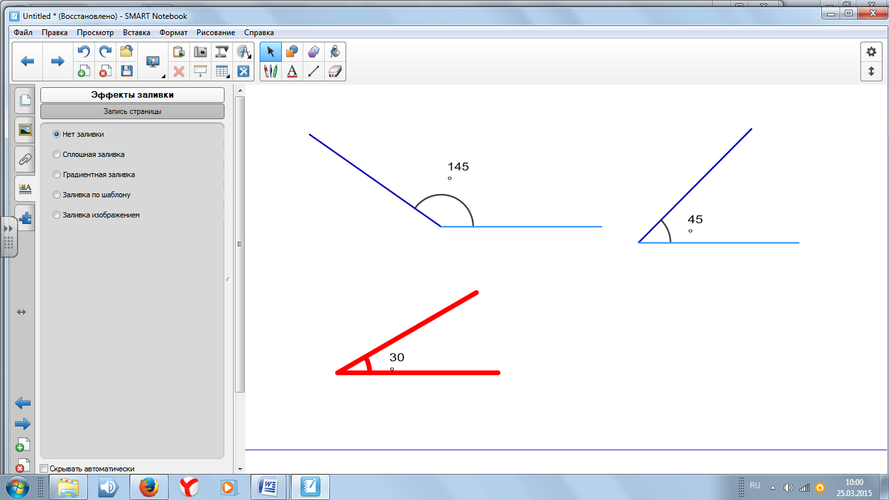

Третий способ – через меню объекта, расположенного на странице.
В режиме Свойства боковая панель выглядит, например, так:
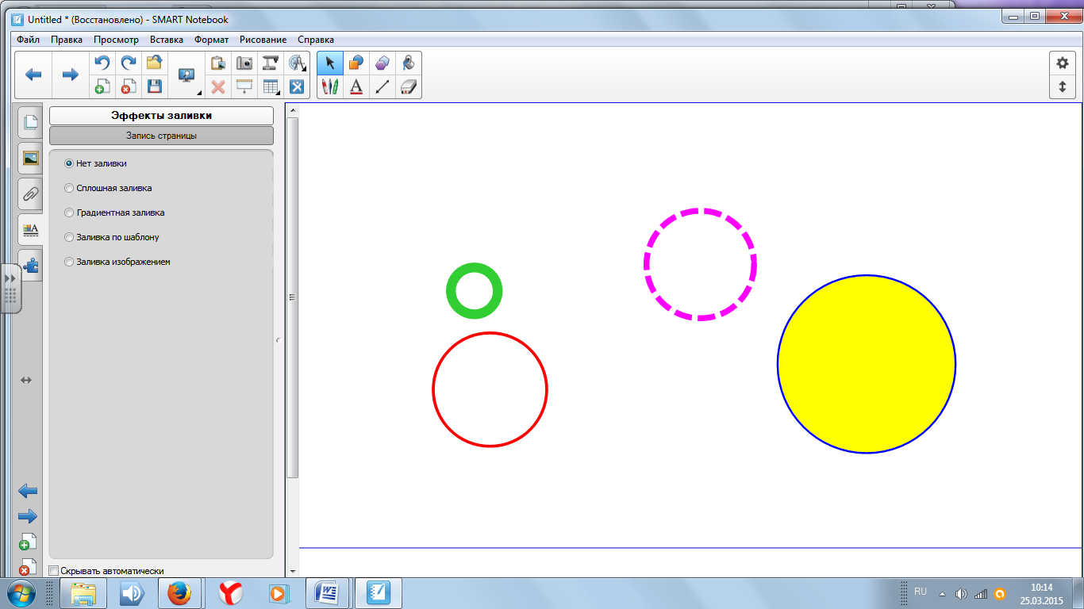

Задание 12. Изменение фона страницы

1. В режиме Сортировщик страниц, создайте 11-ую страницу.
2. Перейдите в режим Свойства.
3. Исследуйте все виды заливки: сплошная, градиентная, по шаблону и изображением.
4. Ответьте на вопросы:
- В каком виде заливки используются цвет переднего плана и цвет фона?
- В каком виде заливки используются два цвета.
5. Ответ напишите на 11- ой странице.

Задание 13. Изменение свойств фигуры

1. В режиме Сортировщик страниц, создайте 12-ую страницу. Вставьте фигуру Квадрат на эту страницу.
2. Выберите инструмент Выбрать и выделите этот объекту. Появится рамка вокруг Квадрата. Откройте меню объекта, для этого нажмите чёрный треугольник в правом верхнем углу и из списка выберите Свойства. Боковая панель примет вид:
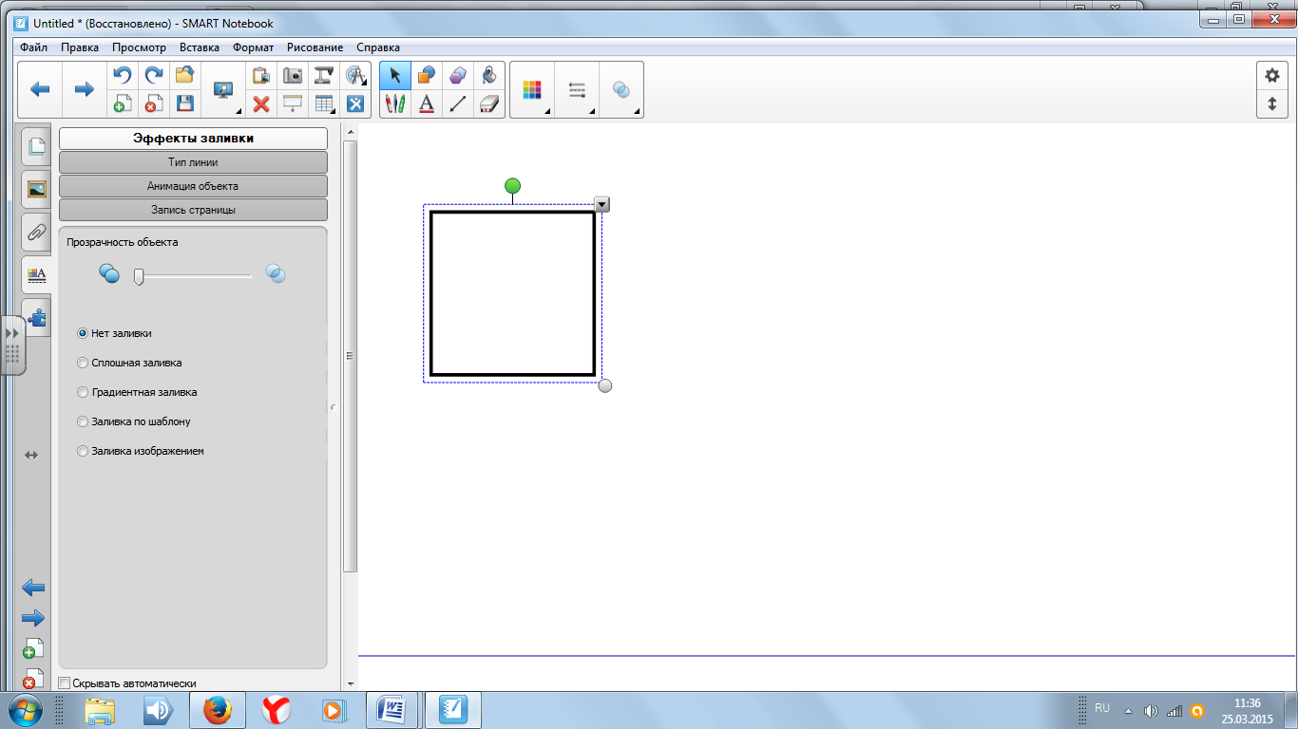
3. На Боковой панели, нажмите на кнопку Тип линии. Измените цвет, толщину и тип линий, из которых состоит квадрат. Получится, например, так

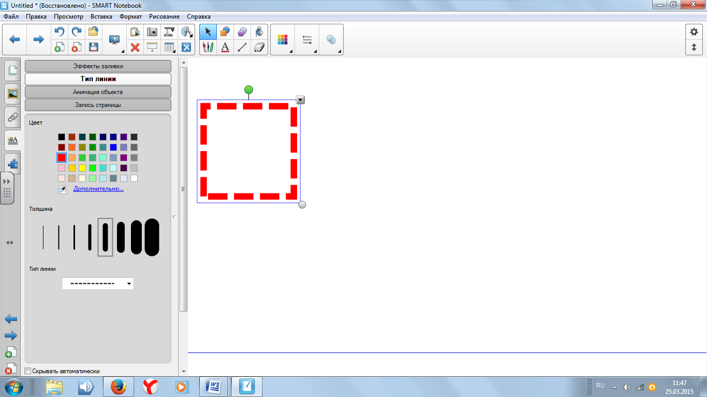

4. Нажмите кнопку Анимация объекта. На Боковой панели появиться список опций.
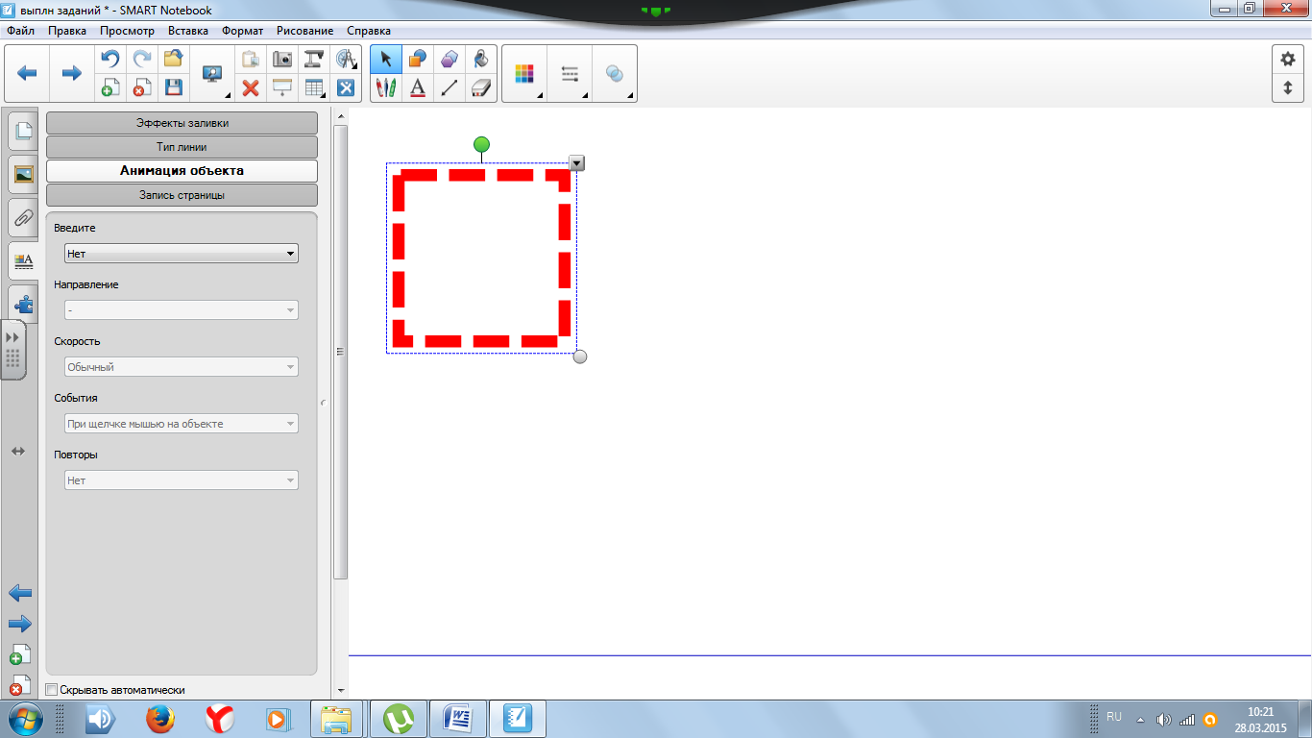
Сначала, нажмите на кнопку Введите и из списка выберите соответствующее действие. После этого активными станут другие опции, позволяющие установить, например, скорость и направление действия.
5. Исследуйте возможности анимации объекта, задавая разные действия и изменяя другие опции (направление, скорость, события и повторы).
Примечание: чтобы снять анимацию с объекта, надо с помощью инструмента Выбрать его выделить, зайти в меню объекта и выбрать Свойства; на боковой панели нажать Анимация объекта и в опции Введите задайте Нет.

Задание 14. Запись страницы

1. Создайте 13-ую страницу.
2. Прейдите в режим Свойства и выберите Запись страницы. Нажмите кнопку Начать запись. После этого на странице появиться значок REC, означающий, что процесс записи идет, а на боковой панели появилась кнопка Завершить запись.
3. В соответствии с заранее подготовленным сценарием, помещаем на страницу объекты и выполняем с ними определённые действия.

Пример сценария: на солнце надвигается дождевое облако, облако закрывает солнце и из облака идет дождь, дождь прекращается, облако уходит и под лучами солнца вырастает цветок.
Осуществление сценария:
- подготовка к записи: рисуем (или находим изображения) солнце и облако (объекты не закрепляем);
- нажимаем Начать запись;
- с помощью указателя мыши перемещаем дождевое облако так, чтобы оно закрыло солнце;
- выбираем Волшебное перо и рисуем штрихами дождь, через некоторое время дождь прекратится (штрихи исчезнут);
- облако перемещаем и оно открывает солнце;
- выбираем Художественное перо и рисуем радугу;
- выбираем Перо и рисуем вырастающий цветок.
нажимаем кнопку Завершить запись.
Внимание: После завершения записи в нижней части страницы появляется панель воспроизведения записи

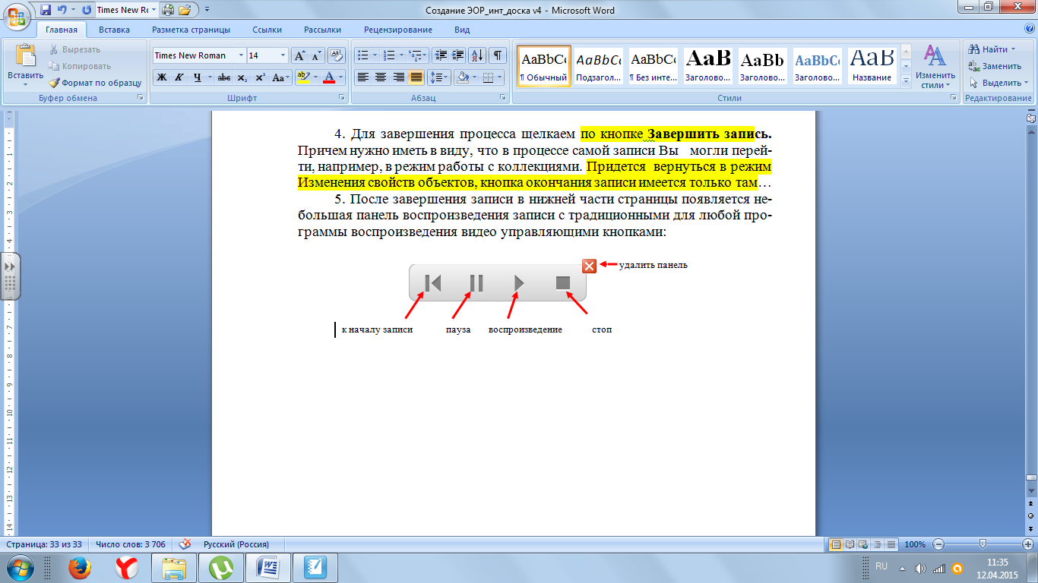
Не удаляйте данную панель, так как сделанная Вами запись на этой странице удалится тоже.
4. Для воспроизведения сделанной записи можно воспользоваться выше приведённой панели или нажмите кнопку Воспроизведение на левой боковой панели.
5. К отчёту о проделанной работе создайте 14-ю страницу, на которой опишите свой сценарий и сделайте запись этой страницы.

3.4. Режим Коллекция

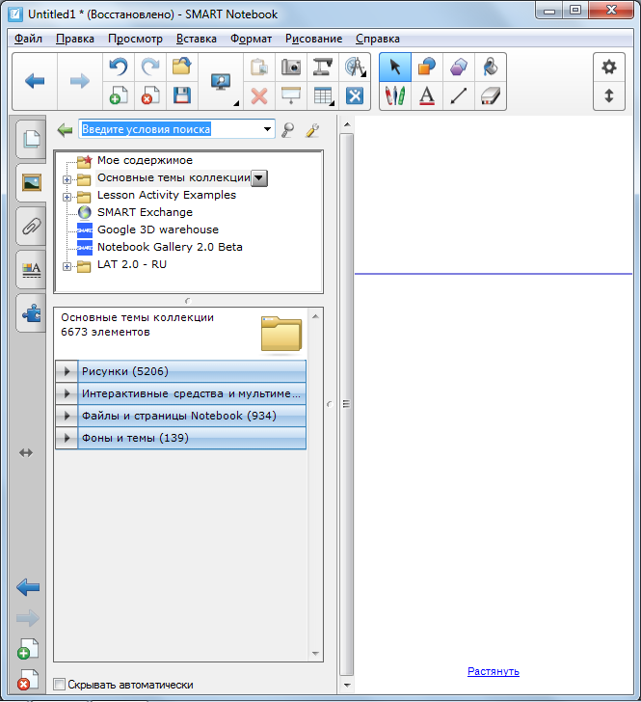
Для того, чтобы перейти в этот режим нажмите на закладку со значком:

и боковая панель будет выглядеть, например, так:

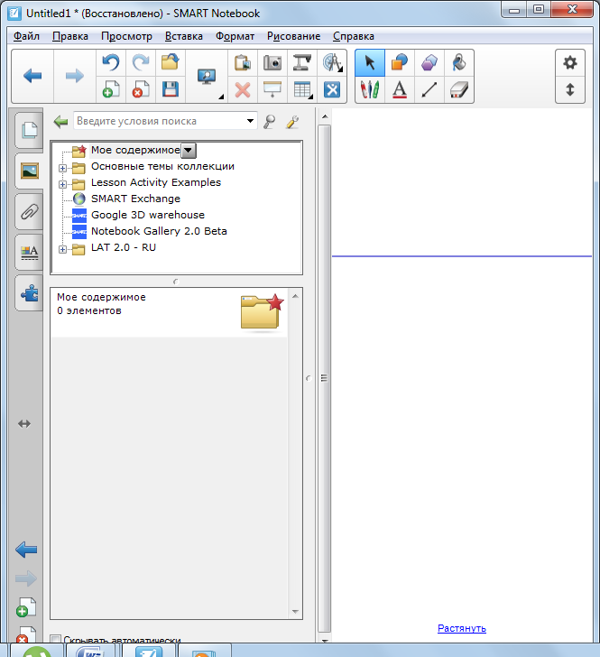
Из этого списка можно выбрать любую папку (на выше приведённом рисунке выбрана папка Моё содержимое), в которой находятся уже готовые объекты и страницы. Разберём эти папки по порядку:
Папка Моё содержимое
Содержание этой папки Вы формируете сами. Для этого откройте меню папки (нажмите на кнопку с чёрным треугольником):

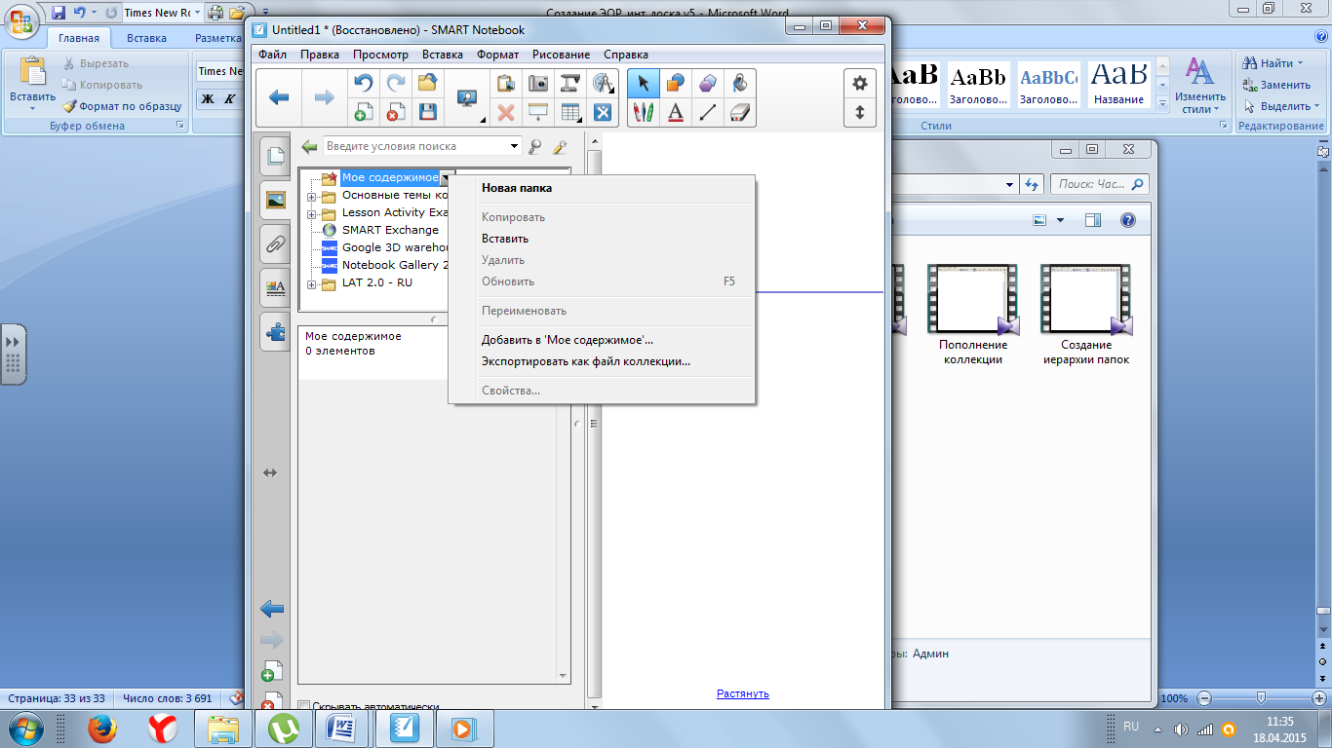
Это меню позволяет создавать вложенные папки и в них вставлять свои объекты, например, хранящиеся на Вашем компьютере в других папках, а также любые объекты коллекции программы SMART Notebook.

Задание 15. Создание своей коллекции

1. Создайте в папке Моё содержимое две папки, например, с такими названиями «Ученые России» и «Писатели России»:
- перейдите в режим Коллекция и выберите папку Моё содержимое, и в меню этой папки выберите Новая папка;
- появится новая папка Без имени, замените это название на Ученые России;
- аналогично создайте папку Писатели России.
В результате получим следующий вид:
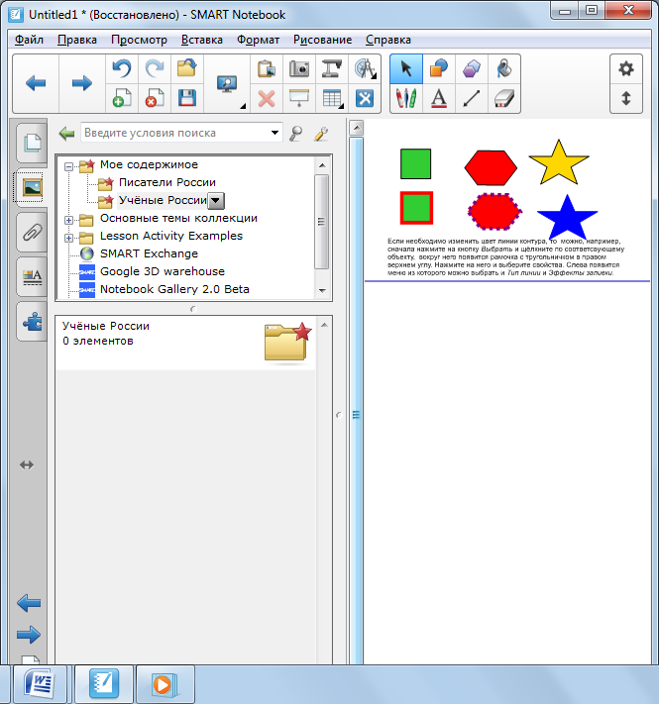
- выделите папку Писатели России, появится сообщение: Писатели России 0 элементов;
- откройте меню этой папки и в нём выберите Добавить в “Моё содержимое”;
- найдите нужный файла (например, портрет Достоевского) на своём компьютере, эта процедура аналогична вставки рисунка из файла в программе MS Power Point.
- После этой операции появится сообщение ‘Писатели России 1 элемент’, и кнопка Рисунки (1). Нажмите на эту кнопку, чтобы открыть её содержимое:
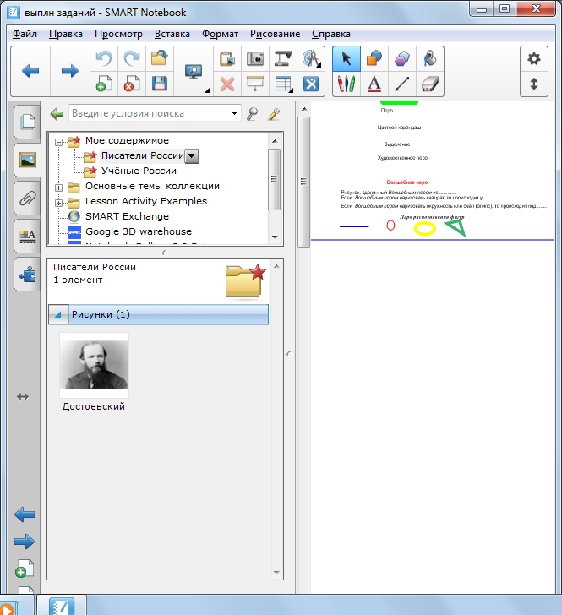

2. В папке Ученые России, создайте три папки с именами Физики, Математики, Историки и заполните одну из них тремя портретами учёных. Результат может выглядеть, например, так

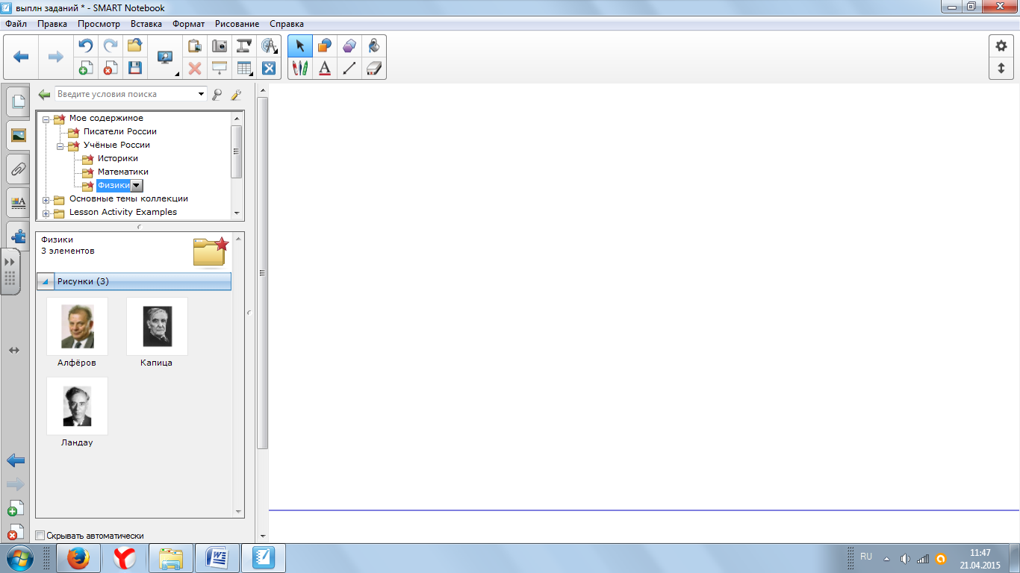

Коллекция: галерея картинок, шаблонов, анимационных роликов
Рассмотрим содержимое папки Основные темы коллекции, для этого щелкнем по этой папки и откроется список тем:

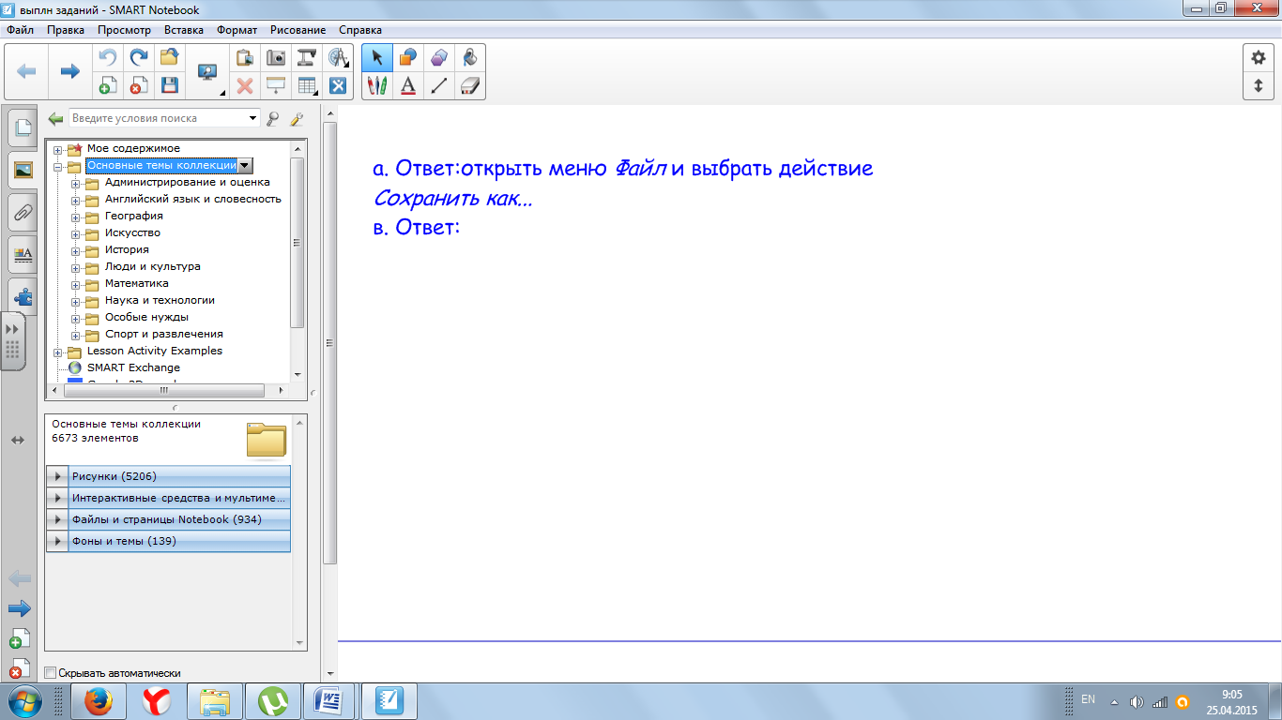

В конце списка указано количество элементов (объектов), входящих в эту коллекцию. Эти элементы разделены на четыре группы: Рисунки (5206), Интерактивные средства и мультимедиа (394), Файлы и страницы (934), Фоны и темы (139).
В этой коллекции Интерактивные средства и мультимедиа - это уже готовые сценарии со звуком и анимацией, которые можно использовать не только при изучении нового материала, но и для проведения виртуальных учебных исследований.
Файлы и страницы - это уже готовые страницы, с определённым сюжетом и соответствующими объектами. После вставки с такими страницами можно продолжать работу, используя их в качестве основы своего сценария.
Фоны и темы: фон создает необходимую среду для работы на странице, темы используются для общего оформления страниц.

Задание 16. Работа с основными темами коллекции

1. Перейдите в режим Коллекция и откройте папку Основные темы коллекции. Познакомьтесь с объектами, входящими в неё. Научитесь вставлять эти объекты на страницу.
2. Выделите папку Основные темы коллекции. Откройте Интерактивные средства и мультимедиа и исследуйте их. Подумайте и предложите, на какие группы их можно разбить.
3. Аналогичную работу проделайте с элементами Файлы и страницы,и Фоны и темы.

3.5. Режим Вложения

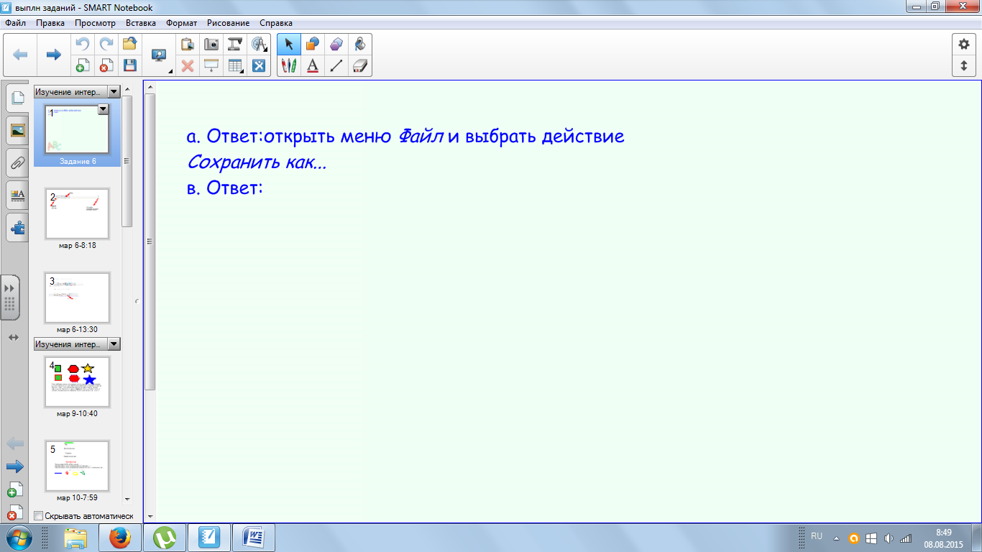
Данный режим работы позволяет импортировать нужные файлы в создаваемый урок. По составленному Вами сценарию эти файлы могут быть использованы на соответствующих страницах. Для входа в этот режим нажмите на закладку со значком скрепка:
и откроется поле, внизу которого имеется кнопка Вставка…, нажав на неё можно выбрать вид вставки и указать путь к соответствующему файлу, после этого в поле появится значок с именем файла и его размер.
Для открытия файла, который находится во Вложении, можно создать на него ссылку на данной странице. Это можно сделать двумя способами: переместить данный файл на страницу или через меню Вставка.

Задание 17. Виды вложений

1. Перейдите в режим Вложения и выясните, какие виды вложений возможны в данной программе.
2. Создайте эти вложения.
3. Создайте новую страницу и на ней разместите данные приложения и запустите их. Созданная Вами страница может, например, иметь такой вид

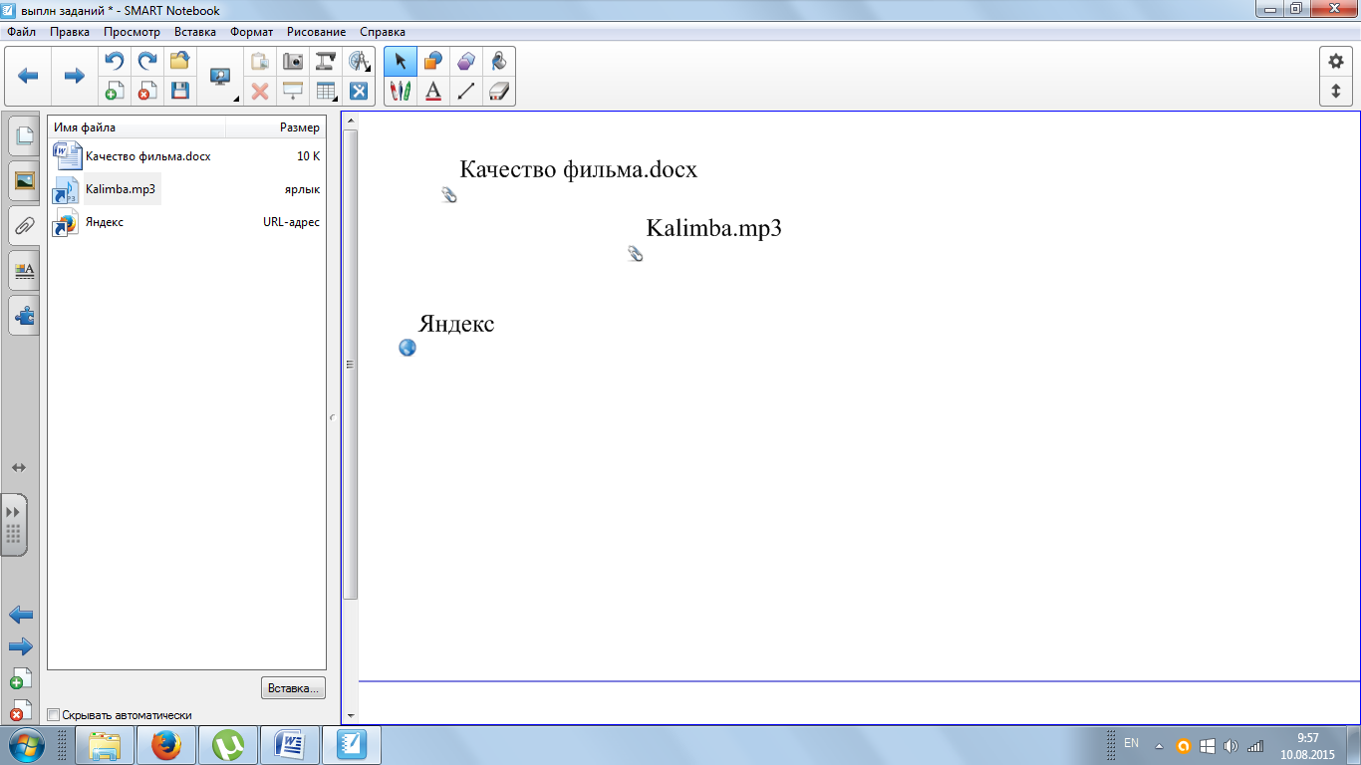
Задание 18(итоговоеовое). Тест

Пройдите итоговый тест на сайте ВлГУ: http://www.cdo.vlsu.ru/ipk/course/view.php?id=91

Библиографический список
Печатные источники
1. Горюнова М.А. и др. Интерактивные доски и их использование в учебном процессе. Издательство: BHV-CПб , 2010г.
Электронные источники
- http://www.kitc.ru/sivt/teh_podderzhka/rykov_inter_doski/
- http://exchange.smarttech.com/#tab=0
- http://ru.calameo.com/books/00036098483ba3e39ac72 ( LAT 2.0)
- http://www.docme.ru/doc/209363/poyasnitel._naya-zapiska
- Александрова З. В. Мастер-класс “Создание интерактивных заданий с использованием Lat 2.0 Smart Notebook “ [Электорный ресурс] // URL:
- http://ru.calameo.com/read/00036098483ba3e39ac72 (дата обращения 02.04.2015).
- Розенфельд А. Б. Мастер – класс для начинающих пользователей интерактивной доски [Электорный ресурс] // URL: ‘http://it-n.ru/communities.aspx?cat_no=108426&lib_no=114482&tmpl=lib&page=1 (дата обращения 02.04.2015).
- Разработка цифровых образовательных ресурсов для интерактивной доски . Создание авторских ЦОР для интерактивной доски во Flash. http://it-n.ru/communities.aspx?cat_no=139369&tmpl=com(дата обращения 02.04.2015).
- http://www.smartboard.ru/register.php

